Załącznik

do Uchwały Nr 334/XXXVI/14

Rady Gminy Gozdowo

z dnia 7 sierpnia 2014 r.

# *Gmina Gozdowo*

#### 

#### *Plan Odnowy Miejscowości Lelice*

#### *na lata 2014 - 2021*



## Spis treści

I. Wstęp………………………………………………………………………………..……... 4

II. Ogólna charakterystyka miejscowości Lelice…..………………………………………… 6

1. Położenie i charakterystyka wsi……………………………………………….….. 6

2. Historia miejscowości…………………………………………………………….. 8

3. Zabytki i pomniki przyrody……………………………………………….………. 11

III Analiza zasobów miejscowości…………………………………………….……... 15

1. Inwentaryzacja zasobów społecznych ……………………………….…… 15

a) ludność …………………………………………………………….…… 15

b) szkolnictwo…………………………………………………….……….. 16

c) obsługa ludności………………………………………………….…...... 16

d) sport i kultura…………………………………………………….……... 17

e) rekreacja i turystyka…………………………………………….………. 17

f) organizacje społeczne……………………………………….…………... 18

g) dziedzictwo kulturowe, zabytki…………………………….…………... 21

h) rolnictwo………………………………………………………..……….. 21

2. Inwentaryzacja zasobów infrastrukturalnych……………………………… 21

1. drogi……………………………………………………………………. 22
2. zaopatrzenie w ciepło…………………………………………….…… 23
3. gazyfikacja……………………………………………………….……. 23
4. gospodarka wodno – ściekowa……………………………………….. 23
5. gospodarka odpadami………………………………………….……… 24
6. elektryfikacja………………………………………………….………. 24
7. telefonizacja i internet……………………………………….………... 25
8. system komunikacji………………………………………….………... 25

3. Identyfikacja zasobów oparta na ankiecie wśród wybranej części lokalnej

społeczności w formie odpowiedzi na pytania……………………………….. 25

IV. Analiza SWOT na podstawie ankiet przeprowadzonych wśród wybranej części

lokalnej społeczności………………………………………………………….…. 28

V. Wizja rozwoju Lelic - cel nadrzędny…...………………………………….………. 30

VI. Arkusz planowania……………………………………………….……….………… 31

VII. Planowane przedsięwzięcia.………...………………………………………….…… 32

1. Opis planowanych przedsięwzięć..………………………………………………… 32
2. Harmonogram wdrażania planu i zarządzanie……………………………..……… 33

VIII. Opis i charakterystyka obszaru o szczególnym znaczeniu dla zaspokojenia

potrzeb mieszkańców, który sprzyja nawiązywaniu kontaktów społecznych,

ze względu na swoje położenie oraz cechy funkcjonalno - przestrzenne………… 36

IX. Zgodność Planu Odnowy Miejscowości z dokumentami wyższego rzędu…….… 38

##### WSTĘP

Rozwój i odnowa obszarów wiejskich to jedno z kluczowych wyzwań, jakie stoją przed Polską w okresie integracji z Unią Europejską. Zasadniczym jej celem jest wzmocnienie działań służących zmniejszeniu dysproporcji i różnic w poziomie rozwoju obszarów wiejskich w stosunku do terenów miejskich.

Plan Odnowy miejscowości jest jednym z najważniejszych elementów odnowy wsi, jej rozwoju oraz poprawy warunków pracy i życia mieszkańców. Sporządzenie i uchwalenie takiego dokumentu stanowi niezbędny warunek przy aplikowaniu o środki finansowe w ramach „Programu Rozwoju Obszarów Wiejskich 2007-2013” działanie „Odnowa i rozwój wsi”, jak również stanowić będzie wytyczne dla władz gminy Gozdowo przy opracowaniu kierunków rozwoju miejscowości Lelice.

Celem działania „Odnowa i rozwój wsi” jest poprawa jakości życia na obszarach wiejskich poprzez zaspokojenie potrzeb społecznych i kulturalnych mieszkańców wsi oraz promowanie obszarów wiejskich. Działanie umożliwi rozwój społeczności wiejskiej, zachowanie dziedzictwa kulturowego i specyfiki obszarów wiejskich oraz wpłynie na wzrost ich atrakcyjności turystycznej i inwestycyjnej.

Plan Odnowy Miejscowości Lelice zrodził się dzięki świadomości społecznej, aktywności i inicjatywie mieszkańców, którzy zauważyli, że Lelice mają szanse na jeszcze bardziej dynamiczny rozwój.

W ramach działania pomocą finansową zostaną objęte projekty dotyczące:

1. budowy, przebudowy, remontu lub wyposażenia obiektów:
   1. pełniących funkcje publiczne, społeczno-kulturalne, rekreacyjne i sportowe,
   2. służących promocji obszarów wiejskich, w tym propagowaniu i zachowaniu dziedzictwa historycznego, tradycji, sztuki oraz kultury,
2. kształtowania obszaru przestrzeni publicznej;
3. budowy remontu lub przebudowy infrastruktury związanej z rozwojem funkcji turystycznych, sportowych lub społeczno-kulturalnych;
4. odnawiania, eksponowania lub konserwacji lokalnych pomników historycznych, budynków będących zabytkami lub miejsc pamięci;

Plan Odnowy Miejscowości Lelice na lata 2014-2021 przygotowany został w celu stworzenia możliwości pozyskiwania środków pozabudżetowych pochodzących z funduszy krajowych i funduszy strukturalnych Unii Europejskiej oraz innych programów dostępnych w ramach budżetu Unii Europejskiej.

Plan Rozwoju Miejscowości Lelice na lata 2014 – 2021 przygotowany został w oparciu o „Plan rozwoju lokalnego gminy Gozdowo”, „Strategiczny Plan Rozwoju Gospodarczego Gminy Gozdowo na lata 2014-2020” i „Studium uwarunkowań i kierunków zagospodarowania przestrzennego gminy Gozdowo”. Przedział czasowy został dostosowany do Narodowych Strategicznych Ram Odniesienia na lata 2007 – 2013, Programów Operacyjnych na lata 2007 – 2013, Programu Rozwoju Obszarów Wiejskich 2007-2013 oraz zaktualizowanej Strategii Rozwoju Województwa Mazowieckiego do 2020 roku uwzględniającej działania, które będą współfinansowane ze środków krajowych i funduszy strukturalnych Unii Europejskiej w okresie programowania 2007-2013.

Powodem powiązania z wyżej wymienionymi dokumentami jest fakt, iż rozwój miejscowości Lelice w perspektywie regionalnej jest nierozerwalnie związany z rozwojem gminy Gozdowo, powiatu sierpeckiego i województwa mazowieckiego. Niezbędne jest zatem stworzenie warunków umożliwiających wykorzystanie szerokiego spektrum dokumentów programujących rzeczywistość regionalną.

Plan Odnowy Miejscowości to ustalenie harmonogramu zadań przeznaczonych do wprowadzenia w życie w celu poprawy sytuacji społeczno – gospodarczej Lelic. To Plan umożliwiający pozyskanie środków finansowych, które zostaną przeznaczone na realizację tych zadań ze środków pochodzących ze źródeł lokalnych, regionalnych, krajowych i zagranicznych (w tym przede wszystkim środków Unii Europejskiej).

Działania niezbędne by wprowadzić w życie plan programujący rozwój miejscowości Lelice, takie jak: planowanie strategiczne, perspektywiczna ocena sytuacji społecznej, gospodarczej i finansowej, wieloletnie planowanie inwestycyjne oraz planowanie finansowe, monitorowanie i ocena wykonania przewidzianych zadań, zostały w niniejszym dokumencie uwzględnione.

Plan zawiera zasady informowania mieszkańców, partnerów społecznych i podmiotów gospodarczych oraz pozyskiwania i wykorzystywania ich opinii w toku realizacji i aktualizacji zakresu przyjętych zadań. Zasady te zgrupowano w systemie monitoringu i komunikacji społecznej.

##### Plan odnowy miejscowości Lelice został opracowany zgodnie z procedurą zawartą w Obwieszczeniu Ministra Rolnictwa i Rozwoju Wsi z dnia 25 lutego w sprawie ogłoszenia jednolitego tekstu rozporządzenia Ministra Rolnictwa i Rozwoju Wsi w sprawie szczegółowych warunków i trybu przyznawania pomocy finansowej w ramach działania „Odnowa i rozwój wsi” objętego Programem Rozwoju Obszarów Wiejskich na lata 2007 – 2013 ( Dz. U. poz. 501 z 2013 r.).

Plan Odnowy Miejscowości Lelice na lata 2014 – 2021 przygotował zespół roboczy powołany przez Wójta Gminy Gozdowo. Praca nad przygotowywaniem Planu wsparta została konsultacjami z mieszkańcami Lelic, przeprowadzonymi za pośrednictwem Rady Gminy i Rad Sołeckich oraz poprzez prasę lokalną. Wszystkie zadania zawarte w tym planie zostały wypracowane podczas Zebrania Wiejskiego w Lelicach.

1. **OGÓLNA CHARAKTERYSTYKA MIEJSCOWOŚCI LELICE**
2. **Położenie i charakterystyka wsi**

Miejscowość Lelice położona jest na terenie Gminy Gozdowo, w południowej części powiatu sierpeckiego.



*Położenie gminy Gozdowo w powiecie sierpeckim*

W układzie sieci komunikacyjnej kraju Lelice położone są przy drodze wojewódzkiej nr 560 relacji Sierpc – Bielsk. Znajduje się w odległości 15 km od miasta Sierpca i 25 km od miasta Płocka. Lelice należą obecnie do Diecezji Płockiej, dekanatu bielskiego, parafii Bonisław.

Lelice położone są we wschodniej części gminy Gozdowo. Zaczynając od południa wieś Lelice graniczy z miejscowościami: Bombalice i Bonisław, na zachodzie z miejscowościami Stradzewo i Białuty. Od północy sąsiaduje z miejscowościami: Zbójno, Rogienice. Od strony wschodniej zaś Lelice dzielą swoją granicę z miejscowościami: Miodusy i Reczewo.

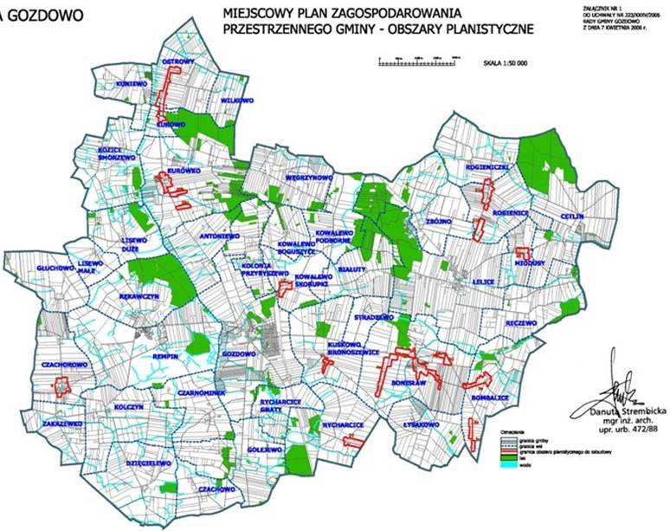

***Lelice***

*Położenie miejscowości Lelice w gminie Gozdowo*

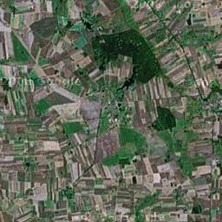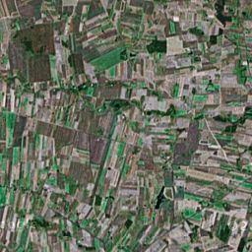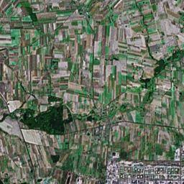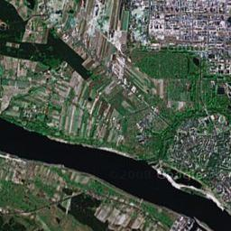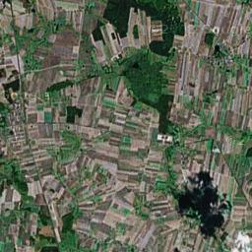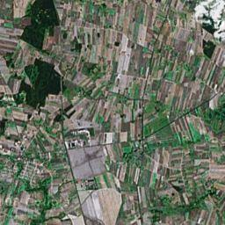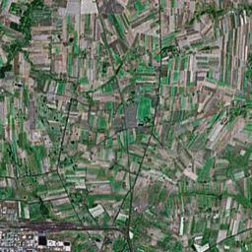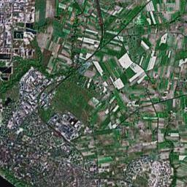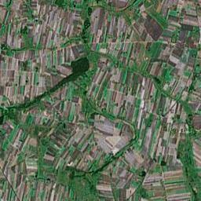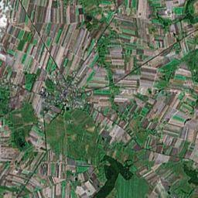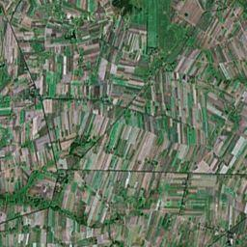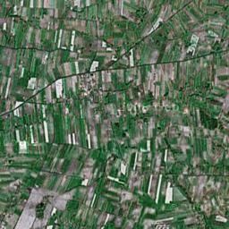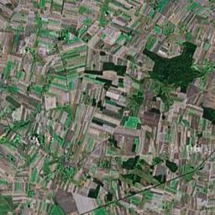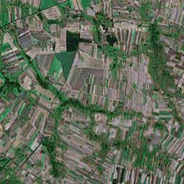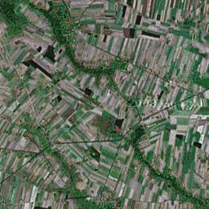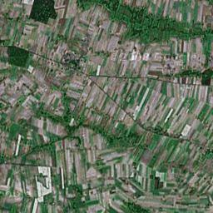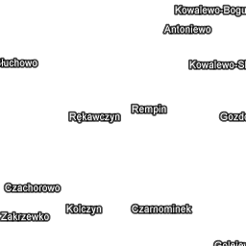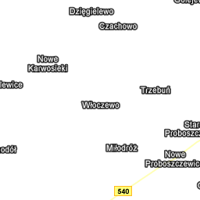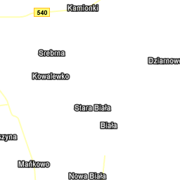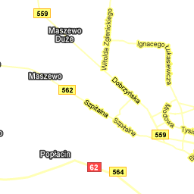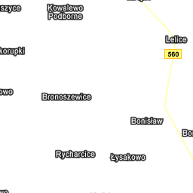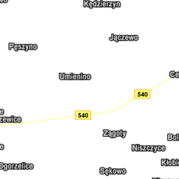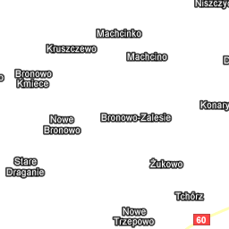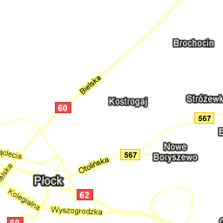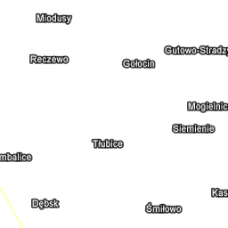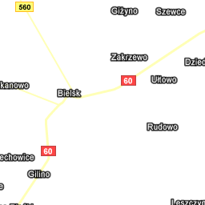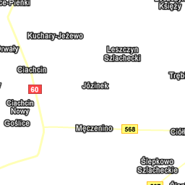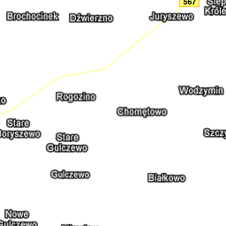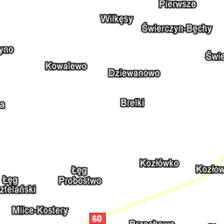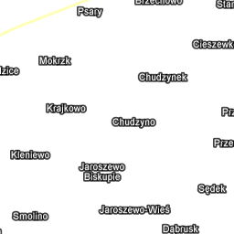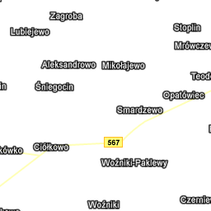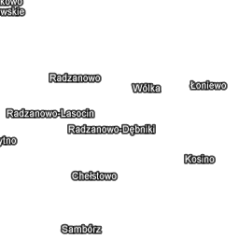

Zdjęcie satelitarne ©2009 TerraMetrics, Zawartość mapy ©2009 PPWK, Tele Atlas - [Warunki korzystania z usługi](http://www.google.com/intl/pl_ALL/help/terms_maps.html)

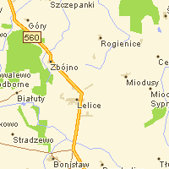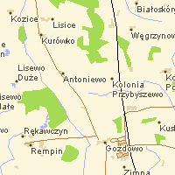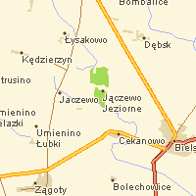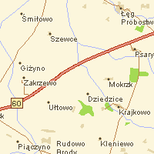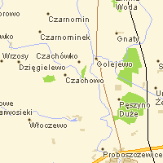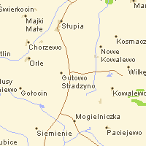

*Położenie miejscowości Lelice na mapie administracyjnej*

Wieś Lelice jest jedną z główniejszych miejscowości w gminie Gozdowo ze względu na dogodne położenie i dużą koncentrację ludności, działań inwestycyjnych i kulturowych. Wieś liczy 531 mieszkańców (stan na dzień 31 marca 2006 r.),co stanowi 12% ogólnej liczby mieszkańców gminy. Znajduje się tu 68 gospodarstw rolnych i 57 nieruchomości rolnych. Pod względem mieszkańców jest to trzecia z najliczniejszych wsi w gminie. Struktura wiekowa mieszkańców jest bardzo zróżnicowana z przeważającą liczbą osób w wieku produkcyjnym. Reprezentantem wsi jest sołtys.

Charakter wsi Lelice jest częściowo usługowy z licznymi gospodarstwami rolnymi. Lelice skupiają w swoich granicach małych przedsiębiorców w przeważającej części zajmujących się rolnictwem oraz usługami i handlem. Ważniejszymi zakładami usługowymi, które znajdują się na terenie wsi są: Samodzielny Publiczny Zakład Opieki Zdrowotnej, punkt apteczny,piekarnia, zakład fryzjerski oraz Stacja CPN. W tej miejscowości skupia się życie społeczne i kulturalne.

W Lelicach przy drodze wojewódzkiej nr 560 znajduje się zbiornik wodny stanowiący teren rekreacyjny dla mieszkańców wsi. Poza tym na terenie parku zabytkowego w Lelicach istnieje duży staw z wyspą.

Mała powierzchnia lasów i deficyt wód nie sprzyjają bogactwu gatunkowemu zwierząt w gminie Gozdowo. Lasy w Lelicach wykazują dość znaczną koncentracje 20% powierzchni ogólnej wsi. Stan zadrzewienia (wg Geodezji w Sierpcu) na terenie Lelic obejmuje obszar 28,4ha.

Na terenie miejscowości znajdują się zarówno drogi powiatowe jak i drogi gminne. Do najważniejszych dróg powiatowych zaliczyć należy:

* droga nr 162 relacji Lelice – Białuty
* droga nr 158 relacji Lelice – Reczewo
* droga nr 156 relacji Lelice - Cetlin
* droga nr 139 relacji Lelice – Rogieniczki

Sieć dróg w miejscowości Lelice nie jest wystarczająca do sprawnej komunikacji, mankamentem jest ich stan techniczny, który wymaga poprawy oraz brak nawierzchni asfaltowych.

Wieś Lelice jest całkowicie zelektryzowana, posiada sieć wodociągową oraz w części sieć kanalizacji sanitarnej, a także telefony stacjonarne. Na terenie Lelic znajduje sięStacja Uzdatniania Wody oraz oczyszczalnia ścieków.

Na terenie Lelic wywozem odpadów komunalnych, segregowanych i zmieszanych zajmuje się firma EMPEGEK z Sierpca.

W Lelicach prężnie działa system oświaty. Znajduje się tu filia Publicznego Gimnazjum w Gozdowie, Szkoła Podstawowa, Klub Dziecięcy „Kubusiowy Raj” oraz oddział Gminnej Biblioteki Publicznej.

Dominantem przyrodniczym w Lelicach jest park zabytkowy wraz z dworem oraz grupa drzew jednogatunkowych - 3 klony pospolite i grupa drzew wielogatunkowych – modrzew europejski, dąb szypułkowy, które znajdują się w parku zabytkowym.

Głównym źródłem utrzymania mieszkańców Lelic jest działalność handlowo-usługowa, a także liczne zatrudnienie w sąsiednich miastach tj. Płock, Sierpc.

Wszystkie czynniki wpływają na to, że w miejscowości standard życia jest przeciętny. Połączone siły mieszkańców wsi oraz władz samorządowych gminy Gozdowo dają jednak szanse na jego poprawę. Wykorzystanie naturalnych atutów wsi wpłynąć ma na zaspokojenie potrzeb mieszkańców, poprawę atrakcyjności turystycznej oraz poprawę standardu życia i pracy na wsi, co w konsekwencji wpłynie na rozwój życia kulturalno-społecznego. Stąd idea modernizacji przestrzeni publicznej i infrastruktury publicznej na naszej wsi.

1. **Historia miejscowości.**

Nazwa pochodzi od dawnej nazwy osobowej Lel. Lelice powstały najpóźniej na przełomie XIII i XIV wieku. Pierwsza wzmianka pochodzi z czasów ustanowienia parafii w Gozdowie. W dokumencie erekcyjnym z 1305 roku wspomina się też miejscowość *Lelycze*.

Lelice były majątkiem ziemskim zamieszkałym przez kmieci. Na początku XV wieku właścicielem majątku był Mikołaj ze Stępowa. W 1434 roku Lelice od Mikołaja ze Stępowa kupił Zawisza z Dłużniewa herbu Dołęga. Dłużniewscy należeli do elity państwa mazowieckiego. Syn Zawiszy, również Zawisza, kolejny dziedzic Lelic, był marszałkiem nadwornym i kasztelanem płockim od 1497 roku. Po kasztelanie Dłużniewskim Lelice przejął jego wnuk również o imieniu Zawisza. Tenże Zawisza miał urząd kasztelana dobrzyńskiego (1532), potem był kasztelanem płockim. Zmarł przed 1536 rokiem. Lelice przejął następnie jego syn Paweł żonaty z Anną Gostomską, siostrą znanego działacza reformacyjnego Anzelma Gostomskiego. Jednak Paweł Dłużniewski popadł w chorobę umysłową i Lelice przejął jego przyrodni brat Jan Dłużniewski, który został też dziedzicem Zbójna. Jan Dłużniewski był cześnikiem płockim i następnie sędzią ziemskim płockim.

W 1578 roku przeprowadzono spis podatkowy ziemi płockiej, dowiadujemy się, z niego, iż Lelice były jedną z większych wsi w tej okolicy, liczyły 11 włók ziemi.

Sędzia Dłużniewski żenił się kilkakrotnie i miał wielu synów i córek. Spowodowało to, że Dłużniewski miał wiele kłopotów. Jeden z synów, Piotr domagał się przekazania majątku, doszło nawet do gróźb i sędzia skarżył syna, iż ten chce go zabić. W 1586 roku bracia Piotr i Zawisza otrzymali majątek Zbójno. Natomiast Lelice sędzia Jan przekazał synowi z drugiego małżeństwa Stanisławowi. Jego starsi bracia wnosili do sądu pozwy twierdząc, iż Stanisław urodził się jeszcze przed ślubem i nie może dziedziczyć. Niesnaski w rodzinie Dłużniewski spowodowały nawet zabójstwo Zawiszy Dłużniewskiego w Łowiczu w dość niejasnych okolicznościach (1590).

Sędzia Jan Dłużniewski zmarł w 1601 roku w wieku 70 lat. Jego syn Stanisław mimo oporów licznego przyrodniego rodzeństwa utrzymał się w Lelicach, ożenił się z Anną Miszewską, ale zmarł bezpotomnie w 1611 roku. Wówczas Lelice zostały podzielone między rodzeństwo: Piotra Dłużniewskiego, Jana Zawiszę oraz ich siostry. Od Dłużniewskich dobra Lelice zostały wykupione przez rodzinę Karnkowskich. W 1659 roku dziedziczył tu Gabriel Karnkowski, następnie majątek przejął jego syn Adam Karnkowski. W tym czasie (rok 1662) w Lelicach istniał dwór, w którym mieszkał urzędnik, 4 osoby służby, we wsi było 22 poddanych. Po Adamie Karnkowskim właścicielem Lelic został jego syn Stanisław, który w 1721 roku ożenił się z córką Pawła Niszczyckiego.

Stanisław Karnkowski miał liczne potomstwo. W podziale majątkowym Lelice dostały się księdzu Andrzejowi Karnkowskiemu (wraz ze Zbójnem, Reczewem i Gołocinem), który zrzekł się tego majątku i przejął go jego brat Sylwester w 1759 roku. W 1762 roku Sylwester zamienił się dobrami ziemskimi z bratem Antonim i to właśnie on został kolejnym dziedzicem wsi oraz majątków: Zbójno i Reczewo. Antoni Karnkowski miał tytuł chorążego radziejowskiego. W 1782 roku przekazał te majątki swemu synowi Stefanowi. Następnie Lelice były wspólnym majątkiem wraz z Bonisławem, ponieważ Karnkowski wykupił również Bonisław.

Warto przybliżyć postać Stefana Karnkowskiego. Urodził się w 1752 roku jako syn Antoniego i Marianny z Głębockich. Karierę zaczął w 1779 roku jako deputat z płockiego do Trybunału Koronnego. W okresie Księstwa Warszawskiego (1807-1815) był prezesem sądu apelacyjnego. Należał do elity również w czasach Królestwa Polskiego, w 1818 roku został senatorem-kasztelanem Królestwa Polskiego. Należał do ultrakatolickiego stronnictwa. Karnkowski żenił się dwa razy najpierw z Eleonorą z Jeżewskich, a następnie z jej siostrą Marianną. Miał z tych związków 4 córki i syna Zygmunta zmarłego bezdzietnie. Sam Stefan Karnkowski zmarł w dniu 18 III 1824 roku w Dobrosielicach.

Według danych z 1827 roku Lelice liczyły 22 domy i 200 mieszkańców. W tym czasie Lelice były ważnym miejscem, ponieważ tutaj była stacja pocztowa (później przeniesiona do Bielska).

Stefan Karnkowski był bardzo bogatym człowiekiem, tylko w tej okolicy posiadał Lelice, Bonisław i wiele innych wsi. Po jego śmierci wybuchły liczne spory między jego córkami o podział majątku. Procesowały się głównie Piwnicka i Zawiszyna, córki Karnkowskiego. Dopiero w 1849 roku ostatecznie majątek Lelice przypada Zawiszynie. Jednak niedługo cieszyła się własnością, zmarła przed 1854 rokiem.

W 1876 roku majątek Lelice liczył 347 ha. Wraz ze Zbójnem, Gołocinem i Reczewem dziedziczyła tu po matce Maria z Zawiszów, żona Zdzisława Piwnickiego. W 1879 roku od Piwinickich te dobra kupił Julian Gościcki. Następnie ten majątek przejął jego syn Kazimierz, dziedziczący tu w okresie międzywojennym.

Obszerny opis Lelic pozostawił Słownik Geograficzny Królestwa Polskiego z 1884 roku. Czytamy w nim: *Lelice wieś w powiecie płockim, gmina Lelice, parafia Bonisław, przy trakcie pocztowym z Płocka do Mławy, o 3 mile od Płocka, o 2 i pół od Sierpca. Posiada urząd gminny i szkołę elementarną. Dawniej była tu stacja pocztowa obecnie przeniesiona do Bielska.* W 1884 roku było 22 domy i 293 mieszkańców. Cała wieś liczyła 1 058 mórg ziemi. W czasie uwłaszczenia powstało tu 46 gospodarstw na 125 morgach.

Jak widać władze carskie utworzyły gminę Lelice. W skład gminy wchodziły następujące wioski: Bombalice, Bonisław, Białuty, Gołocin, Gutowo, Stradzyno, Zbójno, Kuskowo-Bronoszewice, Kuskowo Bogusędy, Kuskowo-Stradzewo, Kuchary-Ubysze, Lelice, Łysakowo, Miodusy, Reczewo, Rogienice, Rogieniczki, Rycharcice Gnaty, Cetlin. W całej gminie był jeden kościół, karczma, szkoła i cegielnia.

Według danych z pierwszego spisu powszechnego z 1921 roku w Lelicach wsi było 22 domy i 235 mieszkańców. W folwarku zanotowano istnienie 5 domów i 132 mieszkańców.

W okresie międzywojennym w Lelicach działała olejarnia należąca do B. Wiśniewskiego, natomiast J. Wiśniewski prowadził handel nierogacizną. We wsi było kilka sklepów spożywczych należały do: W. Barańskiego, Z. Stryjewskiego, K. Wawrzyńskiego, J. Wiśniewskiego, A. Czuperskiego i A. Sutkowskiego.

Jak wspomniano właścicielem majątku był Kazimierz Gościcki herbu Lubisz (1875-1930). Skończył gimnazjum w Warszawie, następnie wyjechał na studia do Lipska, potem do Paryżu i Danii. Po śmierci ojca objął folwarki: Lelice, Miodusy i Cetlino. Był członkiem Towarzystwa Rolniczego w Płocku i to właśnie on 21 XII 1903 roku przekazał grunt pod budowę przytułku dla niedołężnych pracowników rolnictwa w Lelicach. Ponadto pełnił funkcje prezesa związku hodowców w powiecie płockim, przewodniczył miejscowej straży pożarnej. Ożenił się z Antoniną ze Starża- Majewskich. Gościcki zmarł dnia 08 03 1930 roku na zawał serca w swoim dworku w Lelicach. Gościccy mieli troje dzieci: Janinę, Huberta i Lecha. Po śmierci Kazimierza majątkiem Lelice zajęła się jego żona. Była wykształcona w Belgii. Wiele czasu poświęcała pracy społecznej. Otrzymała za to, jeszcze w II RP, Srebrny Krzyż Zasługi. W 1940 roku została wyrzucona z Lelic przez Niemców. Po wojnie pracowała w Sochaczewie jako nauczycielka.

Za czasów Gościckich wzniesiono tu dwór, datuje się go na końcówkę XIX wieku., Jest drewniany o konstrukcji zrębowej oszalowany, na kamiennej podmurówce. Wybudowano go na planie prostokąta. Ma piętrowe wystawki (frontowa murowana z cegły). Układ wnętrza dwutraktowy z sienią i salonem na osi. Zachowała się zabytkowa stolarka drzwiowa. Dach jest czterospadowy, na wystawkami dwuspadowy, kryty blachą. Wokół dworu zachowały się resztki parku.

W 1939 r. majątek przejmują Niemcy. W czasie wojny gospodarują tu Percki i Kofer. Majątek jest bardzo dobrze prowadzony a park utrzymany w bardzo dobrym stanie.

Po wojnie w wyniku przeprowadzonej reformy rolnej majątek Lelic został rozparcelowany, a dwór przejmuje gmina gdzie ma swoją siedzibę. Następnie mieścił się tam Ośrodek Zdrowia, filia Gminnej Biblioteki Publicznej w Gozdowie, Klub Rolnika oraz mieszkania prywatne. Dwór i park ulegają stopniowemu niszczeniu.

1. **Zabytki i pomniki przyrody w Lelicach.**
2. **Park podworski, II poł. XIX wieku, nr rej. 557 z 20.05.1987 r. oraz dwór z lat dwudziestych XX w.**

W Lelicach występuje obiekt zabytkowy. Jest nim park dworski, druga poł. XIX w; nr rej. 557 z 20.08.1987 r., w parku obowiązuje zachowanie zabytkowego drzewostanu.

W obszarze parku wydzielona jest działka zabudowana obiektem dworu wpisanym do gminnej ewidencji zabytków. Dwór, z lat dwudziestych XX w., jest obiektem drewniano-murowanym. Chociaż stan techniczny obiektu jest zły pożądana jest rewaloryzacja obiektu zabytkowego.

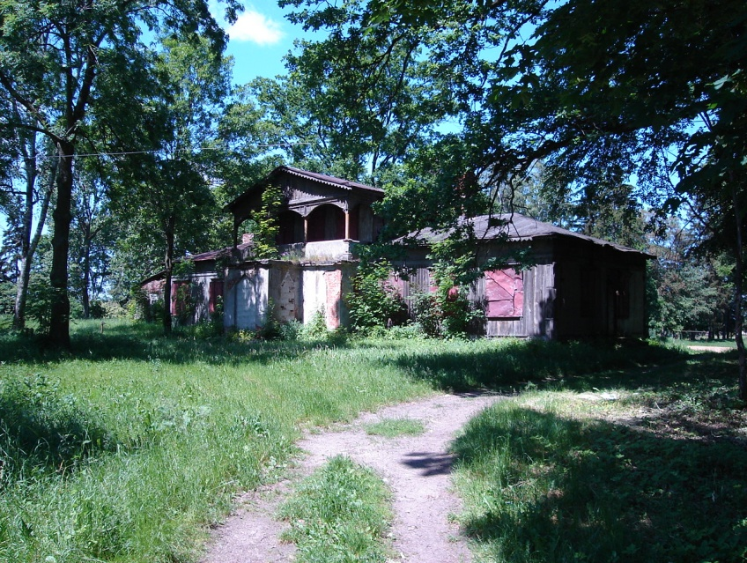

*Dwór w Lelicach – lata 20-te XX w.*

**Pierwotna kompozycja przestrzenna parku**

Źródła historyczne nie przekazują żadnych danych o parku i jego kompozycji. Nazwiska projektanta nie udało się ustalić. Na podstawie opisów respondentów, wieku drzew i zachowanego częściowo układu założenia parkowego ustalono, że był to park z II połowy XIX wieku. Dokładne odczytanie dawnego założenia utrudnia zatarcie alejek spacerowych na skutek częściowego ich zarośnięcia samosiewem, zniszczenia rabat kwiatowych, rozebranie mostka na wyspie i ogólne zaniedbanie parku.

„W części południowej parku usytuowano parterowy dwór drewniany na planie wydłużonego prostokąta. Wzdłuż zachodniej granicy parku rozciągało się podwórze gospodarcze. Od strony południowej znajdował się wjazd od drogi lokalnej prowadzącej do szosy Bielsk – Sierpc przez bramę żelazną na słupach murowanych z cegły. Teren parku był ogrodzony murem z cegły. Do parku prowadziły dwie bramy wjazdowe, jedna w/w brama wjazdowa oraz druga od strony zachodniej parku również żelazna na słupach z cegły”[1].

Pierwotna kompozycja parku jest dość dobrze zachowana. Głównym akcentem kompozycyjnym była aleja świerkowa biegnąca w pobliżu zachodniej granicy parku, oś widokowa od elewacji ogrodowej dworu (północnej) w kierunku stawu oraz duży staw z wyspą usytuowany w północnej części parku. Przed elewacją frontowa dworu rozciągał się trawnik z okalającą go drogą i rosnącą na nim grupą jesionów. Dwór i droga dojazdowa otaczały grupy drzew. Przy północnej elewacji dworu rozciągały się duże partie trawnikowe obsadzone kwiatami i krzewami ozdobnymi. W pobliżu dworu usytuowano modrzewie, grupę lip z ławkami i dużym kamieniem po środku. Bezpośrednie otoczenie dworu stanowiły kwietniki i grupy krzewów ozdobnych. Od dworu w różnych kierunkach (od stawu, sadu itp.) rozchodziły się mniej lub więcej nieregularne alejki spacerowe obsadzone grupami drzew iglastych i liściastych oraz krzewów ozdobnych. Po zachodniej stronie dworu usytuowano murowane piwnice. Granice parku obsadzone były zwartymi grupami drzew. W rogu południowo – wschodniej części parku usytuowano kapliczkę. W parku występowały gatunki drzew przeważnie pochodzenia rodzimego (lipy, jesiony, brzozy, dęby, kasztanowce, klony, modrzewie, świerki). Na wyspę prowadził drewniany mostek. Wyspa osadzona była kwiatami. Na stawie były łódki dla rodziny i gości oraz dla mieszkańców wsi. Park był udostępniony dla pracowników oraz dla mieszkańców sąsiedniej wsi. Cały park był poprzecinany nieregularnymi alejkami spacerowymi wijącymi się wśród drzew i dookoła stawu. Na terenie parku rozstawiano ławki. Granice sadu obsadzono drzewami ozdobnymi.

**Stan istniejący parku**

Obiekt parkowy w Lelicach graniczy obecnie od strony północnej i wschodniej z zabudową, od strony południowej i zachodniej biegną drogi lokalne. Powierzchnia parku uległa zmniejszeniu. W części północnej dawnego parku wybudowano szereg domów. Park w Lelicach obecnie nie posiada ogrodzenia. W południowej części parku stoi drewniany parterowy dwór na planie wydłużonego prostokąta z krytym gankiem i trzema schodkami przy elewacji południowej oraz z krytym tarasem z czterema kolumienkami. Przy elewacji północnej (ogrodowej) kryty balkon z balustradą uległ zniszczeniu. W ostatnich latach dwór zamieszkały był przez prywatnych lokatorów, znajdowała się w nim filia Gminnej Biblioteki Publicznej, Klub Rolnika. Obecnie na skutek złego stanu technicznego dwór został całkowicie wysiedlony i wymaga remontu. Przy elewacji południowej i północnej rozciągają się partie trawników. Trawniki są zniszczone. W sąsiedztwie dworu od strony zachodniej są stare piwnice. Na trawniku od strony północnej dworu urządzono boisko.

Park został jednak nieźle zachowany. Drzewostan jest zróżnicowany pod względem gatunkowym i wiekowym. Starodrzew jest przeważnie ponad 100 – letni. Występują tu i egzemplarze starsze, jak też i znacznie młodsze około 40 – letnie. Starodrzew jest ładny i na ogół zdrowy, część drzew ma dziuple i połamane gałęzie. Większość gatunków jest pochodzenia rodzimego. Dominują tu: świerki, lipy, jesiony, brzozy i klony. Występuje tu kilka pięknych dębów i modrzewi. Bardzo dobrze zachowała się aleja świerkowa w zachodniej części parku, grupa lip w sąsiedztwie dworu, kilka pięknych dębów i modrzewi i innych drzew. W części północnej parku jest duży staw z wyspą. Mostek prowadzący dawniej na wyspę został rozebrany. Stan stawu jest dobry, na brzegu pobudowano pomosty, które są wykorzystywane przez miejscowych wędkarzy, na wyspie rosną drzewa (świerki z samosiewu). Zatarciu uległy alejki spacerowe. Znikły kwietniki. Kapliczkę murowana usytuowano po południowej stronie dworu przy drodze, przed dworem. Dawne budynki gospodarcze rozebrano.

**Szata roślinna występująca na terenie parku**

Drzewostan parku jest zróżnicowany pod względem występujących gatunków i odmian oraz wieku.

„Grupę najstarszych drzew liczących ponad 100 lat stanowią: dęby, lipy, klony, kasztanowce, świerki pospolite, modrzewie.[2] Wśród tych drzew należy zakwalifikować niektóre jako pomniki przyrody.

Drugą grupę drzew stosunkowo najliczniejszą stanowią drzewa liczące około 90 lat. Do tej grupy należy zaliczyć większość znajdującego się tutaj drzewostanu. Gatunki drzew należących do tej grupy pokrywają się z wymienionymi powyżej. Podsumowując drzewostan znajdujący się na terenie parku można stwierdzić, że przewagę gatunkową stanowią rośliny iglaste, głównie świerki pospolite, świerki odmianowo – srebrne i modrzewie. Wśród drzew ozdobnych w parku znajdują się pozostałości starych sadów (jabłonie, śliwy), które niepielęgnowane, rosnące w zbytnim zagęszczeniu bardzo szpecą park.

„W wyniku braku pielęgnacji park zagęszczony jest samosiewem i krzewami przeważnie bzu czarnego, śnieguliczki białej, lilaków i tawuły”[3].

**Stopień zachowania układu zabytkowego**

Dawna kompozycja i podstawowy układ komunikacyjny nie uległ w chwili obecnej zasadniczym zmianom. Zmniejszeniu uległa powierzchnia parku, w części północnej wybudowano szereg domów. Nastąpiły określone konsekwencje braku fachowej opieki i pielęgnacji drzewostanu. Uległ on częściowemu wyschnięciu i zdziczeniu zwłaszcza w części północnej. Również alejki spacerowe zarosły samosiewem. Stosunkowo dobrze zachowała się oś widokowa w kierunku stawu, aleja świerkowa, grupa lip w sąsiedztwie dworu, piękne grupy iglastych i liściastych drzew przy dworze i na granicach parku. Znacznemu zamuleniu i zanieczyszczeniu uległ staw. Zatarciu uległo najbliższe dawniej bardzo ładne otoczenie dworu. Dodatkowo park szpecą, w ostatnich latach zwiększające swoją ilość, odpady z tworzyw sztucznych i szkła.

Powyższe zjawiska wpłynęły bardzo negatywnie na kompozycję przestrzenną, jej atrakcyjność oraz wartość historyczną całego założenia parkowego. Mimo tych wszystkich wyżej wymienionych ujemnych czynników park w Lelicach, ze względu na usytuowanie oraz różnorodność i okazałość drzewostanu, zasługuje na przeprowadzenie jego rekonstrukcji. Poza doraźnym oczyszczaniem parku nie wykonuje się tu żadnych prac konserwatorskich.

Należy stwierdzić, że park zabytkowy w Lelicach kryje duże wartości rekreacyjne i przyrodnicze. Dlatego warto podjąć próby prac konserwatorskich.

1. **ANALIZA ZASOBÓW MIEJSCOWOŚCI**

**1. INWENTARYZACJA ZASOBÓW SPOŁECZNYCH.**

1. **Ludność**

Lelice to wieś o średniej wielkości. Powierzchnia ogólna wsi wynosi 729,92 ha (5,76% powierzchni gminy Gozdowo). Liczy 531 mieszkańców, co stanowi 12% mieszkańców całej gminy Gozdowo. Gęstość zaludnienia wynosi ok. 72 osób/km2. Ludność miejscowości stanowią głównie przedsiębiorcy i pracownicy prywatnych przedsiębiorstw z Płocka i Sierpca oraz rolnicy. Coraz liczniej reprezentowani są prywatni przedsiębiorcy. Niestety przybywa i bezrobotnych. Znaczną część mieszkańców stanowią osoby w wieku produkcyjnym tj. od 18 do 60 lat życia kobiety i od 18 do 65 lat mężczyźni z tym, że znacznie większa część społeczeństwa należy do osób powyżej lat 30 – stu.

Struktura wiekowa mieszkańców Lelic na dzień 31 marca 2006 r. przedstawia się następująco:

0 -17 lat 136 osób

18 - 65 lat 362 osoby

powyżej 65 lat 33 osoby.



Część mieszkańców Lelic jest zatrudnionych w rolnictwie, część w przemyśle, handlu i usługach, w tym część osób pracuje jednocześnie w rolnictwie i przemyśle.

Działalność prowadzona przez podmioty gospodarcze w większości przypadków zaspokaja potrzeby miejscowej ludności.

Działalność handlowa oparta jest głównie na prowadzeniu sklepów branży spożywczej, wielobranżowej czy przemysłowej.

Działalność usługowa prowadzona jest głównie przez osoby fizyczne. Dominujące branże w zakresie usług to: usługi remontowo – budowlane, usługi transportowe, usługi rolnicze.

W mniejszym zakresie prowadzone są usługi krawieckie, blacharskie, szklarskie, fryzjerskie, tapicerskie, muzyczne, elektroinstalacyjne.

1. **Szkolnictwo**

Gmina jest organem prowadzącym dla szkół podstawowych i gimnazjum. Na terenie Lelic funkcjonuje klub dziecięcy „Kubusiowy Raj”, Szkoła Podstawowa im. Kardynała Stefana Wyszyńskiego oraz znajduje się filia Publicznego Gimnazjum w Gozdowie im. Jana Pawła II.

Łącznie do szkół na dzień 30-04-2006 r. uczęszczało 971 uczniów. W ciągu ostatnich trzech lat odnotowano tendencję spadkową liczby uczniów.

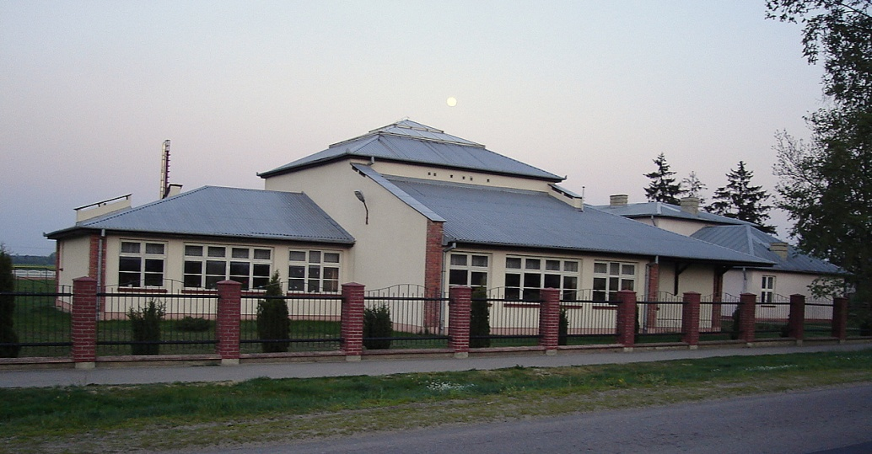

*Budynek Szkoły Podstawowej i filii Publicznego Gimnazjum*

1. **Obsługa ludności i zaspokajanie potrzeb mieszkańców**

Lelice są wsią o dość dobrze rozwiniętej obsłudze mieszkańców.

Podstawową Opiekę Zdrowotną na terenie Gminy Gozdowo świadczy Samodzielny Publiczny Zakład Opieki Zdrowotnej w Gozdowie. SPZOZ w Gozdowie prowadzi swoją działalność na bazie budynku Ośrodka Zdrowia w Gozdowie i w Lelicach.

W okresie letnim 2006 trwały prace związane z rozbudową budynku Ośrodka Zdrowia w Lelicach, która została wykonana zgodnie z dokumentacją techniczną i programem dostosowawczym dla Samodzielnego Publicznego Zakładu Opieki Zdrowotnej w Lelicach opracowanym na podstawie Rozporządzenia Ministra Zdrowia z dn. 22.06.2005 r. w sprawie wymagań, jakim powinny odpowiadać pod względem fachowym i sanitarnym pomieszczenia i urządzenia zakładu opieki zdrowotnej

W budynku Szkoły Podstawowej w Lelicach znajduje się punkt apteczny, w którym mieszkańcy mogą dokonać zakupu niezbędnych leków.

Na terenie wsi przy drodze wojewódzkiej usytuowany jest CPN, który zaspokaja potrzeby mieszkańców Lelic i okolic.

Ponadto w Lelicach występuje żwirownia, zakład mechaniki pojazdowej, piekarnia, zakład fryzjerski, usługi transportowe i inne.

Społeczność lelicka zaopatruje się w artykuły spożywcze i przemysłowe w kilku sklepach wielobranżowych.

Na terenie miejscowości działają również jednostka Ochotniczej Straży Pożarnej w Lelicach, Szkoła Podstawowa, filia Publicznego Gimnazjum oraz klub dziecięcy „Kubusiowy Raj”.

1. **Sport, kultura**

W Lelicach działa Ludowy Klub Sportowy „Orkan”. Uprawiane są w nim różne dyscypliny sportowe, głównie: piłka nożna, kulturystyka. Na terenie przyległym do terenu zalesionego w Lelicach znajduje się boisko trawiaste przeznaczone dla klubu sportowego oraz boisko szkolne i boisko do „koszykówki” znajdujące się przy Szkole Podstawowej w Lelicach.

W znacznym stopniu organizatorem życia społeczno – kulturalnego jest szkoła. Jej działalność ma również funkcję integracyjną dla lokalnej społeczności. Odbywają się w niej zebrania wiejskie oraz zebrania rodziców dzieci do niej uczęszczających. Przy szkole działa również filia Gminnej Biblioteki Publicznej w Gozdowie.

Bardzo ważną rolę w działalności społecznej pełni Ochotnicza Straż Pożarna w Lelicach. W remizie OSP również odbywają się spotkania mieszkańców. W Lelicach, co drugi rok odbywają się gminne zawody strażackie, natomiast rokrocznie odbywają się wioskowe dożynki.

## Rekreacja i turystyka

Funkcje rekreacyjne dla mieszkańców Lelic spełnia zbiornik w Lelicach znajdujący się przy drodze wojewódzkiej nr 560.

Poza tym na terenie parku zabytkowego w Lelicach znajduje się zbiornik z wyspą.

W parku występuje kilka obiektów uznanych za pomniki przyrody, które mogą być atrakcją dla turystów, są to:

* **Park podworski, II poł. XIX wieku, nr** rej. 557 z 20.05.1987 r. oraz dwór

z lat dwudziestych XX w.,

* Grupa drzew jednogatunkowych - 3 klony pospolite
* Grupa drzew wielogatunkowych – modrzew europejski, dąb szypułkowy

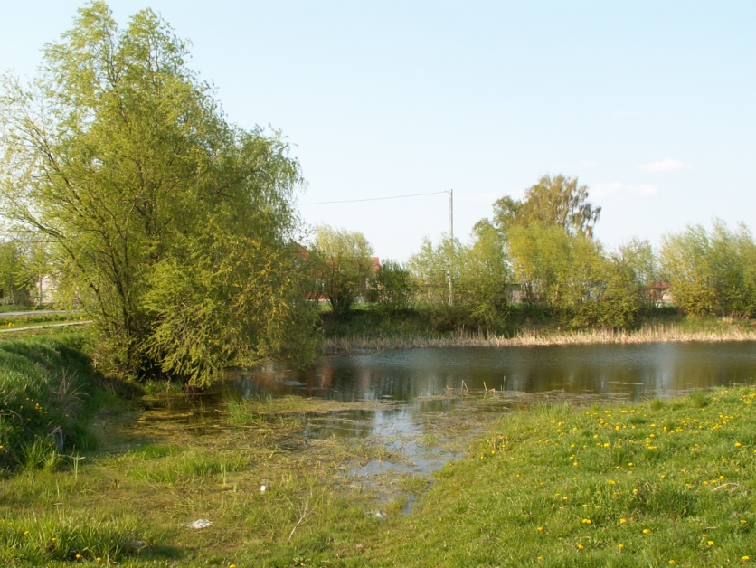

*Zbiornik wodny w Lelicach*

# Organizacje społeczne

# Główną organizacją społeczną na terenie Lelic jest Jednostka Ochotniczej Straży Pożarnej. Jednostka z Lelic posiada specjalistyczny samochód pożarniczy i jest jednostką typu „S”. Wyposażenie jednostki w sprzęt gaśniczy zapewnia wypełnianie podstawowych zadań statutowych, jednak nie zabezpiecza możliwości sprawowania nowych wymogów stawianych przed OSP. Chodzi tu głównie o usuwanie skutków klęsk żywiołowych i ratownictwa drogowego.

Ochotnicza Straż Pożarna w Lelicach założona została w 1915 roku przez Pana Majewskiego, byłego nauczyciela.

Organizacja skupiała w swych szeregach młodych druhów, którzy swym działaniem pozyskali wśród mieszkańców zaufanie. Byli to druhowie: Ludwik Lemański, Jan Bednarski, Zygmunt Szewczykiewicz, Jan Morawski, Jan Kacprzak i Jan Majewski.

Potrzeba powołania ochotniczej straży pożarnej wynikała z sytuacji, jaka panowała w naszym kraju.

Przy wielkim udziale mieszkańców, w krótkim czasie zbudowano remizę, która służyła do 60-tych lat. Zakupiono podstawowy sprzęt gaśniczy, tj: sikawkę ręczną, dwa beczkowozy konne, drabinę, bosaki i wiadra. Pozyskiwano na to fundusze z organizowania zabaw, loterii fantowych, chodzenia po dyngusie i wystawiania sztuk teatralnych. Z tych też funduszy zakupiono mundury i kaski.

W 1918 roku w odrodzonym państwie polskim działało 60 straży zawodowych i 2000 Ochotniczych Straży Pożarnych, które zrzeszały 10 tysięcy strażaków.

Na Zjeździe w Warszawie w 1924 roku powołano Zjednoczony Związek Straży Pożarnej Rzeczpospolitej Polski. Zjazd uchwalił statut, który zapewnił Związkom Wojewódzkim prawną autonomiczność.

W latach 20-tych ówczesny Zarząd OSP w Lelicach zakupił instrumenty dęte i zorganizował orkiestrę strażacką, która przez kilkanaście lat umilała mieszkańcom chwile, brała udział w różnych imprezach, zawodach i świętach. Przed druhami stanął dylemat braku sztandaru. Po zgromadzeniu funduszy, dzięki mieszkańcom wsi Lelice i okolicznych miejscowości ufundowano sztandar. Wyświęcenie tego sztandaru odbyło się w 1935 roku na dwudziestolecie powstania OSP.

Uchwalona przez Sejm ustawa z 1934 roku nakładała na straż ważne obowiązki w zakresie ogólnego ratownictwa w czasie klęsk społecznych w skali państwa. Te zadania druhowie wzięli sobie do serca i swoje wyposażenie bojowe uzupełniali kupując sprzęt.

Jan Gabryszewski, działacz OSP Lelic wykonał wóz konny przystosowany do przewozu pożarniczego sprzętu. Był to środek transportu, który służył do późnych lat pięćdziesiątych. Gong i trąbka wzywały na akcje gaśnicze druhów, którzy z poświęceniem walczyli z żywiołem ognia i innymi klęskami.

Na ziemiach włączonych do Rzeszy po 1939 roku straż została zlikwidowana, a jej funkcje przejęła policja ogniowa.

W okresie okupacji strażacy byli inicjatorami konspiracji i działali w placówkach samoobrony. W tym czasie nasz sztandar był pod stałą opieką Stanisława Rychlińskiego, byłego Komendanta Jednostki. Zakonspirowany był w przewodzie kominowym, by nie dostał się w ręce Niemców.

Po drugiej wojnie przystąpiono do odbudowy ruchu strażackiego według przedwojennej ustawy i statutu związku. Organizacja wznowiła działalność dzięki druhom: Rychlińskiemu, Gorczycy, Jankowskiemu, Górczyńskiemu, Kalinowskiemu, Siemiątkowskiemu, Kotarskiemu, Kopczyńskiemu, którzy z nowym entuzjazmem zaczęli rozbudowywać OSP.

W 1949 roku rozwiązano Związek Straży Pożarnych Polski Rzeczpospolitej, a rok później służby przeciwpożarowe podporządkowano Komendom Straży Pożarnych, które kierowały ruchem strażackim.

Po powołaniu w 1956 roku Związku OSP organizacje otrzymały większą samodzielność i szerszy zakres działania. Wyzwoliło to na nowo inicjatywę OSP i powrócił ich obywatelski charakter.

W tym czasie jednostka OSP Lelice posiadała już motopompę 800-tkę, nowsze bojowe wyposażenie i przeszkolonych druhów.

Lata 60-te były bardzo pracowite dla druhów z Lelic ze względu na budowę nowej strażnicy. Przy dużym zaangażowaniu społeczeństwa wybudowano remizę bardziej przestrzenną, z dużym garażem.

Trzon nowej jednostki, która pozyskała zaufanie wśród mieszkańców tworzyli druhowie: Kurowski, Trojanowski, Rajkowski, Siemiątkowski, Kopczyński, Kotarski i Morawski.

Jan Trojanowski, Naczelnik OSP szkolił druhów w drużynach bojowych, które to zajmowały często pierwsze lokaty na zawodach gminnych i powiatowych.

Jesienią 1963 roku oddano do użytku nową remizę, która służy mieszkańcom do dnia dzisiejszego. W tym czasie przy pomocy Komendanta Władysława Jaśkiewicza, zakupiono samochód Lublin, który przystosowany do działań ogniowych, w dużym stopniu przyczynił się do likwidacji klęsk żywiołowych i pożarów.

Dalszy rozwój straży nastąpił po uzyskaniu przez Związek Statusu Stowarzyszenia Wyższej Użytkowości.

Latem 1965 roku OSP w Lelicach obchodziła jubileusz 50-lecia powstania. W tym czasie organizacja dalej się rozrastała. Wysłużonego Lublina zastąpił Żuk pożarniczy. W kilka lat później Żuka zastąpił samochód bojowy Star, który służył jednostce przez wiele lat.

W procesie transformacji organizacje OSP uzyskały większe znaczenie w samorządzie terytorialnym. Ustawa z 1980 roku nałożyła na samorządy szereg obowiązków wobec OSP, w tym w zakresie wyposażenia i finansowania.

W latach 90-tych OSP w Lelicach przystąpiła do rozbudowy strażnicy. Przy dużym wsparciu Urzędu Gminy w Gozdowie i pomocy byłego Wójta Wojciecha Kamińskiego powstał obiekt z wieloma pomieszczeniami i garażem. Stary garaż zaadoptowano na pomieszczenie służące mieszkańcom do organizowania wesel. Z dużym zaangażowaniem druhowie wykonywali prace przy tej rozbudowie. W tym przedsięwzięciu wyróżniali się druhowie: Rajkowski, Kurowski, Zimnawoda, Kalinowski, Reszczyński, Lorenc i wielu innych. W garażu stanął nowy samochód bojowy Jelcz, który został podarowany przez jednostkę wojskową. Wójt Kamiński zadbał o to, by OSP w Lelicach posiadała nowy sprzęt bojowy.

Na krajowym Zjeździe w 1992 roku Związek OSP przyjął nową nazwę, Związek Ochotniczych Straży Pożarnych Rzeczpospolitej Polski. Na Prezesa wybrano Waldemara Pawlaka.

OSP w Lelicach w ostatnich latach rozwija się w zakresie form działania, stosuje nowe techniki prewencji w walce z żywiołem. Te lata działalności organizacji wykazały, że strażacy dobrze służyli społeczeństwu.

Druhowie z Lelic w minionym okresie brali czynny udział w życiu kulturalnym. Wspólnie z Kołem Gospodyń Wiejskich organizowali uroczystości dożynkowe, zabawy taneczne, festyny.

W ostatnim czasie plany OSP w Lelicach mogły się zrealizować dzięki pomocy Wójta Gminy Dariusza Kalkowskiego. Strażnica otrzymała nową elewację i nabrała estetycznego wyglądu. Pod nadzorem Prezesa Stanisława Śmigielskiego ekipa bardzo sprawnie wykonała zlecone prace.

OSP zawsze w swej działalności kierowała się szczytnymi ideami, służeniem społeczeństwu i niesieniem pomocy poszkodowanym.

W lipcu 2005 roku Ochotnicza Straż Pożarna w Lelicach obchodziła 90-lecie istnienia jednostki.

1. **Dziedzictwo kulturowe, zabytki**

W Lelicach występują następujące obiekty wpisane do rejestru zabytków i gminnej ewidencji zabytków:

Zespół podworski Nr 577/87 o pow. 4,99 ha,

* Park podworski
* Dwór - lata 20 XX w.

1. **Rolnictwo**

W Lelicach znajduje się 68 gospodarstw rolnych i 57 nieruchomości rolnych. Rolnictwo odgrywa coraz mniejszą rolę dla mieszkańców Lelic. Jest mało gospodarstw, w których uprawa roli była by podstawą utrzymania. Dla większości gospodarzy uprawa roślin i hodowla zwierząt ma znaczenie uboczne i głownie wykorzystywana jest na własne potrzeby. Przyczyną takiego stanu rzeczy jest duże rozdrobnienie gospodarstw, słabe klasy gleb oraz niska rentowność produkcji rolniczej. Poza tym w większości rolnictwem zajmują się ludzie w wieku poprodukcyjnym, związani emocjonalnie z uprawą roli, natomiast większość mieszkańców Lelic dojeżdża do pracy do pobliskich miast: Płocka, Sierpca.

1. **INWENTARYZACJA ZASOBÓW INFRASTRUKTURALNYCH**

W skład infrastruktury technicznej miejscowości wchodzą wszelkiego rodzaju sieci uzbrojenia terenu tworzące funkcjonalną, spójną całość. Istotnym czynnikiem jest również stan układu komunikacyjnego w układzie urbanistycznym.

Infrastruktura techniczna spełnia bardzo istotne funkcje związane z rozwojem społeczno-gospodarczym obszaru miejscowości.

Urządzenia infrastruktury technicznej aktywizują jednostki osadnictwa, są czynnikiem rozwoju lokalnego, oraz wpływają na poziom życia mieszkańców wsi.

Poziom uzbrojenia terenów wiejskich w urządzenia infrastruktury technicznej można ocenić pod względem:

* podnoszenia warunków socjalno-bytowych mieszkańców wsi,
* dobrych warunków do powstawania nowych podmiotów gospodarczych,
* warunków sprzyjających rozwojowi rolnictwa.

Szybki wzrost uzbrojenia poszczególnych wsi w sieci jest wynikiem konsekwentnej polityki prowadzonej przez Radę Gminy, Wójta Gminy Gozdowo i włączanie się mieszkańców w realizowanie inwestycji.

Infrastruktura techniczna miejscowości Lelice jest różna.

* 1. **Drogi**

Generalnie sieć dróg w miejscowości Lelice wystarcza do sprawnej komunikacji. Znaczna większość dróg posiada nawierzchnię bitumiczną. Jedynym mankamentem jest ich stan techniczny, który corocznie wymaga remontów.

Drogi na terenie gminy są w większości wąskie. W wielu miejscach brak jest ich odwodnienia. Stan nawierzchni dróg gminnych jest generalnie nie najlepszy i wymaga remontów. Podobna sytuacja jest także z infrastrukturą drogową (brak lub zły stan poboczy, chodników, oświetlenia, oznakowania poziomego i pionowego).

Przez miejscowość Lelice przebiega 1 droga wojewódzka, 4 drogi powiatowe i 3 drogi gminne.

Droga wojewódzka nr 560 relacji Sierpc – Bielsk.

Do dróg powiatowych zaliczyć należy:

* droga nr 162 relacji Lelice – Białuty
* droga nr 158 relacji Lelice – Reczewo
* droga nr 156 relacji Lelice - Cetlin
* droga nr 139 relacji Lelice – Rogieniczki

Drogi te są w całości asfaltowe.

Na 13 ulic w miejscowości Lelice nawierzchnię asfaltową posiadają w całości ulice: Zielona, Osiedlowa, Kwiatowa, Klonowa, Krótka, Miodowa. Poza tym nawierzchnia bitumiczna występuje na ulicy Słupeckiej i Starowiejskiej, które są drogami powiatowymi oraz na ulicy Płockiej, która znajduje się na odcinku drogi wojewódzkiej nr 560. Częściowo nawierzchnie asfaltową posiada ul. Parkowa, Wiśniowa, Spółdzielcza oraz Szkolna.

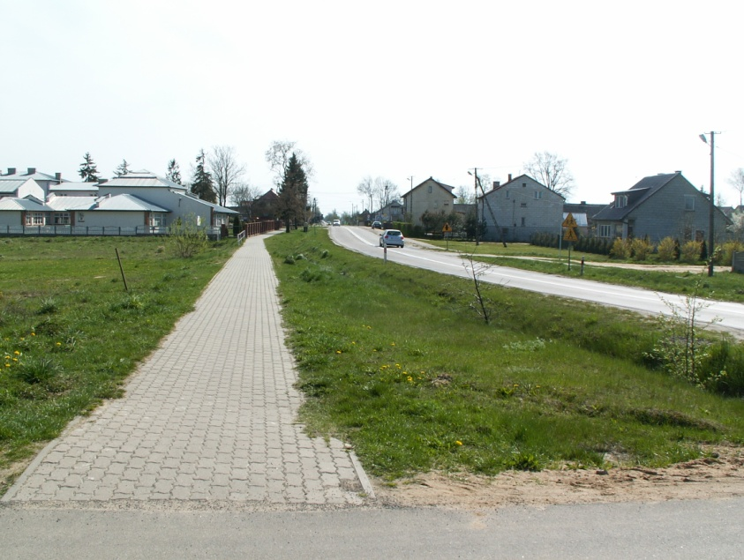

*Widok na drogę wojewódzką nr 560 relacji Płock-Sierpc i ulicę Płocką*

* 1. **Zaopatrzenie w ciepło**

Zaopatrzenie w ciepło mieszkańców Lelic rozwiązane jest systemem indywidualnym z zastosowaniem palenisk i pieców węglowych. Większość tych gospodarstw posiada instalację centralnego ogrzewania całych budynków mieszkalnych. Mieszkańcy zarówno w budownictwie mieszkaniowym jak i usługowym zaopatrywani są w ciepło ze źródeł lokalnych opalanych gazem, węglem czy koksem. Ilość prywatnych kotłowni węglowych jest nadal duża. Budynek Szkoły Podstawowej w Lelicach oraz budynek Ośrodka Zdrowia w Lelicach posiadają kotłownie na olej opałowy.

* 1. **Gazyfikacja**

Lelice nie posiadają przyłączy gazowych ze względu na brak głównej sieci gazowej. Obecnie trwa analiza, prowadzona przez spółkę gazową, czy istnieje możliwość gazyfikacji terenu Lelic. Chęć udziału w przedsięwzięciu deklaruje ok. 140 posesji zamieszkałych, które złożyły swoje deklaracje.

* 1. **Gospodarka wodno – ściekowa**

Generalnie należy stwierdzić, że stan wyposażenia w urządzenia zbiorowego zaopatrzenia w wodę w Lelicach jest zadowalający. Wszyscy mieszkańcy mają dostęp do wody dostarczanej za pośrednictwem sieci dosyłowej i rozdzielczej ze Stacji Uzdatniania Wody w Lelicach.

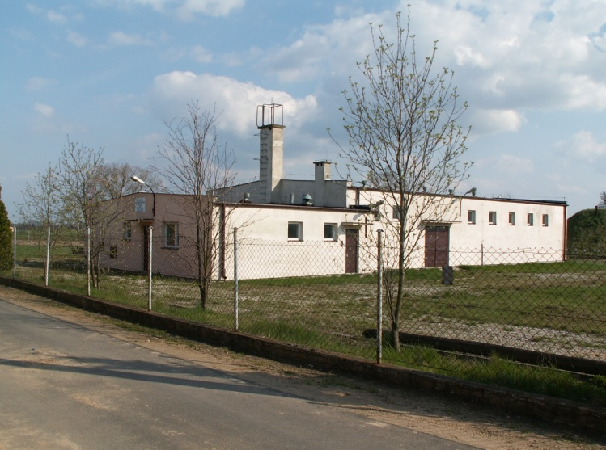

*Stacja Uzdatniania Wody w Lelicach*

Na terenie Lelic działa oczyszczalnia ścieków o przepustowości 220 m3/d wraz z punktami zlewnymi umożliwiającymi odbiór ścieków dowożonych z terenu całej gminy. Do oczyszczalni ścieków w Lelicach podłączona jest miejscowość Lelice osiedle. Przepustowość oczyszczalni umożliwia podłączenie pozostałej części miejscowości Lelic, Zbójna i Bonisławia. Na chwilę obecną do oczyszczalni ścieków w Lelicach podłączonych jest ok. 85 % posesji z terenu Lelic.

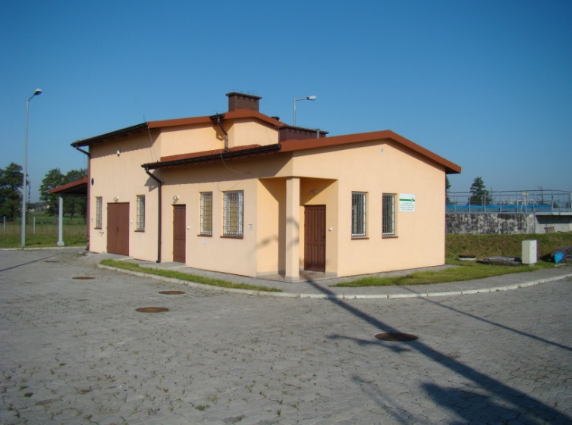

*Oczyszczalnia Ścieków w Lelicach*

* 1. **Gospodarka odpadami**

Odpady komunalne z posesji zamieszkałych są segregowane według nowej ustawy obowiązującej od dnia 1 lipca 2013 roku, która egzekwuje prowadzenie selektywnej zbiórki odpadów. Segregacja polega na zbiórce odpadów w 3 workach: papier, szkło, plastik, które to z kolei odbierane są przez firmę EMPEGEK z Sierpca. Przedsiębiorca odbiera również odpady niesegregowane, które gromadzone są w pojemnikach – koszach na odpady. Opłaty naliczane z nieruchomości zamieszkałych to 12 zł/osobę za odpady niesegregowane i 6 zł/osobę za odpady segregowane. Zabudowania niezamieszkałe np. sklepy zobowiązani są do podpisywania indywidualnych umów na odbiór odpadów.

* 1. **Elektryfikacja**

Przez teren gminy Gozdowo przechodzą w układzie N-S dwie linie wysokiego napięcia o znaczeniu ponadlokalnym:

400 kV relacji Gdańsk-Płock

110 kV relacji Sierpc-Płock

Linie te wymagają stref ochronnych. Linia 110 kV umożliwia, stosownie do potrzeb lokalnych budowę stacji 110/15kV.

Zakłady pracy i mieszkańcy gminy, w tym Lelic zaopatrywani są w energie elektryczną liniami nadpowietrznymi średniego napięcia. Linie elektroenergetyczne 15 kV produkują w większości w układzie promieniowym.

Na terenie gminy są stacje transformatorowe słupowe z aparaturą zainstalowanych transformatorów dostosowanych do obecnych maksymalnych potrzeb.

* 1. **Telefonizacja i Internet**

Niemal wszystkie gospodarstwa w miejscowości Lelice posiadają przyłącza telefoniczne. W miejscowości istnieje możliwość podłączenia do sieci telekomunikacyjnej wszystkich mieszkańców. Obecnie do sieci podłączone są wszystkie zainteresowane osoby.

Uzupełnieniem dla lokalnej sieci telefonicznej jest telefonia komórkowa, którą obsługują stacje bazowe usytuowane na terenie Gozdowa: PTK Centertel, Polkomtel S.A., Era GSM, T-Mobiel. Jednakże sygnał jest dość słaby, co w konsekwencji prowadzi do utrudnionej komunikacji.

Mieszkańcy mają możliwość korzystania z Internetu za pośrednictwem Neostrady. Obecnie z Internetu korzysta znaczna część osób, jednakże w miejscowości istnieje większe zapotrzebowanie na posługiwanie się Internetem oraz zapewnienie taniego, nieodpłatnego dostępu do tego źródła informacji.

* 1. **System komunikacji**

Na system komunikacji w miejscowości Lelice składają się następujące drogi:

* droga wojewódzka nr 560 relacji Sierpc – Bielsk
* droga powiatowa nr 162 relacji Lelice – Białuty
* droga powiatowa nr 158 relacji Lelice – Reczewo
* droga powiatowa nr 156 relacji Lelice - Cetlin
* droga powiatowa nr 139 relacji Lelice – Rogieniczki

oraz wewnętrzne drogi gruntowe.

Komunikacja kolejowa dotycząca przewozów osobowych nie istnieje. Komunikacja masowa opiera się głównie na komunikacji autobusowej oraz samochodami własnymi.

1. **IDENTYFIKACJA ZASOBÓW OPARTA NA ANKIECIE WŚRÓD WYBRANEJ CZĘŚCI LOKALNEJ SPOŁECZNOŚCI - W FORMIE ODPOWIEDZI NA PYTANIA.**
2. Co wieś wyróżnia?

* położenie i klimat;
* walory przyrodniczo – krajobrazowe;
* bliskość aglomeracji miejskiej;
* dobra obsługa mieszkańców, dostępność instytucji publicznych;
* dostępność oświaty (Szkoła Podstawowa i filia Gimnazjum);
* dobra infrastruktura komunikacyjna (droga wojewódzka);
* zwarta zabudowa;
* aktywność mieszkańców;
* organizowane imprezy okolicznościowe (np. dożynki wioskowe, gminne zawody strażackie);

1. Jakie pełni funkcje?

* mieszkalna;
* funkcja oświatowa;
* usługowo-handlowa;
* rolniczo –produkcyjna;

1. Kim są mieszkańcy wsi?

* mieszkańcy – przedsiębiorcy, rolnicy, „chłopo - robotnicy”;
* mieszkańcy – pracownicy przedsiębiorstw w okolicznych miastach;

1. Co daje mieszkańcom utrzymanie?

* praca w prywatnych i państwowych firmach w okolicznych miastach;
* praca w lokalnym sektorze usług i własna działalność gospodarcza;
* rolnictwo;

1. Jak wieś jest zorganizowana?

* pod względem urbanistycznym w centrum wsi zabudowa jest zwarta, poza centrum zabudowa rozproszona. W centrum wsi: szkoła, OSP, umiejscowiony jest przystanek, ośrodek zdrowia**;**
* forma instytucjonalna: Rada Sołecka, Zebranie Wiejskie, Rada Rodziców przy Szkole Podstawowej, OSP;

1. Co wieś proponuje dzieciom i młodzieży?

* klub sportowy: piłka nożna, piłka siatkowa, tenis stołowy, zawody, mecze;
* dodatkowe zajęcia pozalekcyjne w szkole, kółka zainteresowań, targi naukowe;
* wycieczki szkolne;

1. W jaki sposób rozwiązywane są na wsi problemy?

* zebrania wiejskie, zebrania Rady Soleckiej;
* zebrania w szkole - Rada Rodziców;
* we współpracy samorządu Gminy;

1. Jakie obyczaje wieś pielęgnuje i rozwija? Jak wieś dba o dziedzictwo kulturowe?

* uroczystości patriotyczne;
* spotkania wigilijne i wielkanocne w szkole;
* „Lany poniedziałek” organizowany przez OSP w Lelicach;
* Dożynki wioskowe;
* Gminne zawody strażackie

1. Jaki wieś ma wygląd?

* pod względem urbanistycznym Lelice w centralnej części stanowi zabudowę zwartą. W centrum wsi: szkoła, OSP, umiejscowiony jest przystanek, ośrodek zdrowia;
* wieś jest czysta i zadbana z wyjątkiem okolic parku zabytkowego i remizy OSP;
* poprawie ulega estetyka przestrzeni publicznych, mieszkańcy dbają o otoczenie szkoły itp.;

1. Jakie są mieszkania i obejścia?

* obejścia głównie murowane, elewacje schludne, zadbane otoczenie, wykoszone rowy, estetycznie ogrodzone;

11) Jaki jest stan otoczenia i środowiska?

* wystarczająca powierzchnia lasów i zadrzewień (20% ogólnej powierzchni wsi),
* zanieczyszczenia powietrza wynikające z opalania węglem w zwartej zabudowie mieszkaniowej;

1. Jakie jest rolnictwo?

* niewielka ilość rolników;
* słabe klasy gruntów;
* brak rolnictwa przemysłowego, w większości płody rolne pożytkowane są na własne potrzeby, hodowane są tradycyjne rasy zwierząt;
* działki rolne w większości w dobrej kulturze rolnej;
* część terenów ze względu na niedochodową produkcję jest nieużytkowana;
* niewielkie działki rolne, głównie występują gospodarstwa od 7 do 10 ha;

1. Jakie są powiązania komunikacyjne?

* mało rozwinięta komunikacja autobusowa ( Płock – Gozdowo - Sierpc)
* potrzeba częstszego połączenia z miastem Sierpcem i Płockiem,
* mieszkańcy w głównej mierze korzystają z własnych środków lokomocji;

1. **ANALIZA SWOT NA PODSTAWIE ANKIET PRZEPROWADZONYCH WŚRÓD WYBRANEJ CZĘŚCI LOKALNEJ SPOŁECZNOŚCI.**

###### Mocne strony Lelic

1. Korzystne położenie geograficzne (sprzyjające rozwojowi i lokowaniu przedsięwzięć gospodarczych).
2. Bliskości miast – Płock, Sierpc.
3. Zwarta zabudowa miejscowości.
4. Wieś w zwartej zabudowanej części jest objęta Planem Zagospodarowania Przestrzennego, który sprzyja rozwojowi miejscowości.
5. Średnia liczba podmiotów gospodarczych (głównie handlowych).
6. Przedsiębiorczość mieszkańców.
7. Aktywność mieszkańców, chętnie podejmujących społeczne inicjatywy.
8. Zaangażowanie społeczeństwa w rozwiązywaniu problemów społecznych (Rada Sołecka, Sołtys, Rada Rodziców, Zebranie Wiejskie).
9. Potencjał ludzki, mieszkańcy zaangażowani w rozwój swojej miejscowości.
10. Dobra obsługa społeczna mieszkańców wsi.
11. Dobra współpraca z samorządem gminy.
12. Rozwinięte szkolnictwo.
13. Występowanie placówki oświatowej pełniącej funkcje integracyjne i kulturalno - społeczne dla lokalnej społeczności.
14. Zapewniona opieka zdrowotna. (w Lelicach znajduje się budynek Ośrodka Zdrowia).
15. Istniejąca Ochotnicza Straż Pożarna, działająca zarówno w sferze ratownictwa ogniowego jak i w sferze społeczno – kulturalno – oświatowej.
16. Istnienie oczyszczalni ścieków oraz częściowe skanalizowanie.
17. Rozbudowana sieć teletechniczna.
18. Walory historyczne Lelic – wielowiekowa historia miejscowości.
19. Tradycje kulturalne.
20. Występowanie obiektów dziedzictwa kulturalnego.
21. Tradycje w organizowaniu imprez sportowych.
22. Niska gęstość zaludnienia.

###### Słabe strony Lelic

1. Zła struktura agrarna, brak specjalizacji produkcji, niskie klasy bonitacyjne.
2. Niski stopień samoorganizacji rolników.
3. Wysoki poziom bezrobocia.
4. Zjawisko długotrwałego bezrobocia
5. Niewielka ilość zatrudnienia i wzrost liczby zatrudnionych w „szarej strefie”
6. Ograniczony rozwój usług dla osób w wieku poprodukcyjnym
7. Niski poziom dochodów ludności gminy.
8. Niski poziom wykształcenia mieszkańców gminy, a w szczególności ludności rolniczej.
9. Ujemny przyrost naturalny i migracja ludności wiejskiej.
10. Zjawisko migracji młodzieży do większych aglomeracji
11. Wzrastająca liczba rodzin korzystających z opieki socjalnej.
12. Niewystarczający poziom komunikacji publicznej z miastem Sierpc i Płock.
13. Brak bazy turystycznej.
14. Słabe zainteresowanie rozwojem agroturystyki społeczeństwa lokalnego na obszarach wiejskich
15. Trudna sytuacja finansowa przedsiębiorstw i spółdzielni zlokalizowanych na terenie gminy.
16. Niekorzystna struktura podmiotów (dużo handlowych, mało produkcyjnych i usługowych)
17. Niska świadomość ekologiczna mieszkańców.
18. Nienajlepszy stan techniczny sieci dróg, wymagający przebudowy polegającej na poszerzeniu i wykonaniu nawierzchni bitumicznej oraz ciągów dla pieszych.
19. Brak mieszkań socjalnych, komunalnych
20. Niewystarczające zasoby mieszkaniowe
21. Niewystarczające zaplecze sportowo – rekreacyjne dla dzieci i młodzieży
22. Brak inwestorów strategicznych
23. Mała różnorodność gospodarcza
24. Ograniczenie lokalnego popytu

**Szanse**

1. Poprawienie atrakcyjności turystycznej gminy.
2. Promocja gminy i miejscowości – pozytywny wizerunek
3. Położenie Lelic przy drodze wojewódzkiej Sierpc-Płock
4. Rozwój edukacji i sportu
5. Rozwój turystyki
6. Rozwój gospodarczy powiatu i województwa
7. Umiejętność wykorzystania środków pomocowych.
8. Programy pomocowe
9. Środki Unii Europejskiej
10. Dobry układ sieci drogowej
11. Poprawa stanu nawierzchni dróg
12. Wykorzystanie terenów rekreacyjnych i zabytkowych do podniesienia atrakcyjności rekreacyjnej i turystycznej
13. Rozwój ekologicznego rolnictwa podlegającego dotacji
14. Rozwój prywatnej działalności gospodarczej na terenie wsi, wzrost inwestycji w sferę usług,
15. Przyciągnięcie korzystną ofertą prywatnych inwestorów mogących stworzyć nowe miejsca pracy,
16. Polityka unijna rozwoju obszarów wiejskich (programy typu „Odnowa wsi” lub „Leader +”

**Zagrożenia**

1. Ujemny przyrost naturalny i starzenie się ludności.
2. Zmniejszająca się liczba miejsc pracy poza rolnictwem.
3. Brak stabilnej polityki rolnej państwa.
4. Spadek opłacalności produkcji rolnej.
5. Brak rynków zbytu na produkty rolne.
6. Brak kapitału inwestycyjnego spoza gminy.
7. Brak środków na inwestycje
8. Wzrost chuligaństwa
9. Zmniejszające się możliwości inwestycyjne gminy.
10. Rosnące bezrobocie,
11. Migracja młodzieży i najbardziej wartościowego elementu ludzkiego do miast,
12. **WIZJA ROZWOJU LELIC - CEL NADRZĘDNY**

Poprawa jakości życia na obszarach wiejskich przez zaspokajanie potrzeb społecznych i kulturalnych mieszkańców Lelic oraz promowanie obszarów wiejskich. Umożliwi to rozwój tożsamości społeczności wiejskiej, zachowanie dziedzictwa kulturowego i specyfiki obszarów wiejskich oraz wpłynie na wzrost atrakcyjności turystycznej i inwestycyjnej obszarów wiejskich.

1. **ARKUSZ PLANOWANIA**

Plan Odnowy Miejscowości zakłada realizację wielu działań ze sfer społeczno-kulturalnego i gospodarczego życia mieszkańców.

Plan Odnowy Miejscowości Lelice zawiera układ wyznaczonych przez społeczność priorytetów rozwojowych w ramach konkretnych projektów. Poszczególne priorytety i projekty zgodne są z ustaloną wizją rozwoju miejscowości Lelice. W celu stworzenia zbioru inwestycji, działań i zadań, jakie należy przeprowadzić w okresie krótkoterminowym i perspektywicznym na terenie wsi Lelice posłużono się przede wszystkim sugestiami mieszkańców oraz wynikami analizy SWOT. Działania i inwestycje podzielone zostały na 2 główne priorytety:

**I Zwiększenie atrakcyjności wsi oraz zachowanie dziedzictwa kulturowego**

**II Poprawa standardu życia mieszkańców poprzez infrastrukturę techniczną**

Planowane do realizacji projekty wyszczególniono w tabelce:

|  |  |  |
| --- | --- | --- |
| **PRIORYTET** | **CEL** | **PROJEKT** |
|
| I. Zwiększenie atrakcyjności wsi oraz zachowanie dziedzictwa kulturowego | 1. Kształtowanie wizerunku wsi | 1.1. Zagospodarowanie terenu przylegającego do lasu, położonego przy drodze powiatowej nr 162 relacji Lelice – Białuty |
| 1.2. Remont ulic |
| 1.3. Budowa chodników |
| 1.4. Wiata autobusowa |
| 1.5. Przygotowanie tablic informacyjnych z opisem zabytkowych miejsc w miejscowości Lelice wpisanych do rejestru zabytków. |
| 1.6. Ustawienie w centrum tablicy informacyjnej z mapą miejscowości Lelic |
| 2. Infrastruktura rekreacyjna, sportowa i turystyczna | 2.1.Rewitalizacja i adaptacja połączona z remontem dworku zabytkowego w Lelicach. |
| 2.2. Zagospodarowanie parku zabytkowego |
| 2.3. Zagospodarowanie przestrzeni publicznej – staw w miejscowości Lelice przy ul. Płockiej |
| 2.4. Modernizacja terenu istniejącego boiska sportowego trawiastego |
| 2.5. Modernizacja placu zabaw dla dzieci |
| 2.6. Budowa ścieżek rowerowych i pieszych |
| 2.7. Budowa kortu tenisowego |
| 3. Kultywowanie tradycji społeczności lokalnej | 3.1 Adaptacja połączona z remontem pomieszczeń w budynku OSP Lelice na świetlice wiejską |
| 3.2. Budowa świetlicy wiejskiej, w której planuje się utworzyć kawiarenkę internetową oraz zakup komputerów wraz z oprogramowaniem |
| 3.3. Adaptacja jednego z pomieszczeń szkoły podstawowej na pomieszczenia sportowo – kulturalno - rozrywkowe |
| II. Poprawa standardu życia mieszkańców poprzez infrastrukturę techniczną | 1. Wspieranie inicjatywy gospodarczej | 1.1. Budowa sieci gazowej |
| 1.2. Rozbudowa oświetlenia dróg |
| 1.3. Budowa dróg i chodników osiedlowych |

**VII. PLANOWANE PRZEDSIĘWZIĘCIA**

1. **Opis planowanych przedsięwzięć**

Plan Odnowy Miejscowości Lelice zakłada realizację wielu działań ze sfer społeczno-kulturalnego i gospodarczego życia mieszkańców. Wszystkie działania przyczynią się do poprawy jakości życia mieszkańców na obszarze Lelic przez zaspokajanie potrzeb społecznych i kulturalnych oraz promowanie obszaru. Umożliwią rozwój tożsamości społeczności wiejskiej, zachowanie dziedzictwa kulturowego i specyfiki obszarów wiejskich oraz wpłyną na wzrost atrakcyjności turystycznej i inwestycyjnej obszarów wiejskich.

**I. Zwiększenie atrakcyjności wsi oraz zachowanie dziedzictwa kulturowego**

1. **Kształtowanie wizerunku wsi**

**1.1 Zagospodarowanie terenu przylegającego do lasu, położonego przy drodze powiatowej nr 162 relacji Lelice – Białuty.**

Zadanie będzie polegało na stworzeniu miejsca rekreacji i wypoczynku dla mieszkańców wsi i okolic. Położenie terenu w pobliżu lasu sprzyja wielu możliwościom i pomysłom. Planowane przedsięwzięcie ma na celu poprawienie funkcji terenów przyległych do obiektów użyteczności publicznej poprzez budowę chodników (obejmująca część ul. Parkowej, od ulicy Płockiej do bloku), parkingu, modernizację oświetlenia ulicznego, co w konsekwencji ułatwi korzystanie z obiektów użyteczności publicznej, poprawi estetykę miejscowości a przede wszystkim bezpieczeństwo mieszkańców.

**1.2. Remont ulic**

Inwestycja obejmuje remont ulic: część Spółdzielczej, Słoneczna, Polna, Łąkowa. Zadanie wpłynie na poprawę stanu bezpieczeństwa oraz poprawi estetykę wsi.

**1.3. Budowa chodników**

Bardzo istotne zadanie z uwagi ilość pieszych poruszających się po miejscowości, szczególnie dzieci przemierzających codzienną drogę do szkół.

**1.4. Wiata autobusowa**

Konieczna jest budowa wiaty autobusowej. Młodzież i dorośli dojeżdżają do szkół oraz pracy, zatem wiata autobusowa zapewni ochronę przed czynnikami atmosferycznymi.

**1.5. Przygotowanie tablic informacyjnych z opisem zabytkowych miejsc w miejscowości Lelice wpisanych do rejestru zabytków.**

Zadanie ułatwi dostęp turystów i zwiedzających do obiektów zabytkowych oraz przybliży historię.

**1.6. Ustawienie w centrum tablicy informacyjnej z mapą miejscowości Lelice.**

Tablica ułatwi poruszanie się po miejscowości.

**2. Infrastruktura rekreacyjna, sportowa i turystyczna**

**2.1. Rewitalizacja i adaptacja połączona z remontem dworku zabytkowego w Lelicach.**

Obiekt został opisany w punkcie „Zabytki i pomniki przyrody”. Inwestycja przewidziana na szeroką skalę, której głównym celem jest ochrona dziedzictwa kulturowego. Zadanie spowoduje polepszenie wizerunku Lelic, ponieważ odrestaurowany dworek będzie główną atrakcją.

**2.2. Zagospodarowanie parku zabytkowego**

Park zabytkowy został opisany w punkcie „Zabytki i pomniki przyrody”. Do poszczególnych zadań wchodzących w skład całego zadania zaliczyć można: budowa oświetlenia parkowego, wykonanie chodników, wykonanie ciągu pieszego, niwelacja i wyrównanie terenu parku (zasianie trawy, posadzenie krzewów oraz drzew parkowych), wykonanie tablicy informacyjnej z krótkim opisem historycznym parku zabytkowego, oznakowanie pomników przyrody wpisanych do rejestru zabytków. Odpowiednio zagospodarowany zostanie również zbiornik wodny w parku zabytkowym (oczyszczenie, zarybienie, wykonanie ławek wokół stawu oraz kładki na „wysepkę”)

**2.3. Zagospodarowanie przestrzeni publicznej – staw w miejscowości Lelice przy ul. Płockiej.**

Zagospodarowanie terenu przy stawie w miejscowości Lelice wpłynie przede wszystkim na walory estetyczne krajobrazu oraz poprawi komfort wypoczynkowy mieszkańców. Teren ten zostanie uporządkowany poprzez usunięcie wszelkiego rodzaju samosiewek i wyrównanie terenu a zarośnięte i zamulone zbiorniki wodne zostaną oczyszczone. Na terenie działki znajdą się ścieżki w obrzeżach chodnikowych i placyki. Teren zostanie zaopatrzony również w grilla, altanę, sprzęty zabawowe dla dzieci oraz scenę, która będzie stanowić centrum kulturalne i rozrywkowe. Nie należy zapomnieć o tym iż cały obiekt będzie miał charakter parkowy, w związku z czym na terenie zostaną usytuowane ławeczki, lampy oświetleniowe oraz różnego rodzaju nasadzenia dla zwiększenia walorów wizualnych otoczenia.

**2.4. Modernizacja terenu istniejącego boiska sportowego trawiastego.**

Budowa stadionu sportowego (boiska wielofunkcyjnego) pozwoli na rozwój kultury fizycznej na terenie gminy. Należy nadmienić, że boisko będzie jedynym tego typu obiektem na terenie gminy Gozdowo. Atrakcyjność turystyczna miejscowości oraz jej bezpieczeństwo znacznie poprawi się dzięki inwestycji w rozwój miejscowego wielofunkcyjnego boiska sportowego, poprzez budowę kortów tenisowych (renowacje nawierzchni - wykonanie ceglanej nawierzchni kortu, zamontowanie stołka sędziowskiego, ogrodzenie obiektu, zainstalowanie siedzisk dla kibiców, zbudowanie szatni dla zawodników), ścieżek spacerowych, bieżni. Wpłynie to na lepsza organizację imprez sportowo - kulturalnych, a tym samym na promocję miejscowości. Wzrost zainteresowania kulturą i sportem będzie miał odzwierciedlenie w aktywizacji mieszkańców, pośrednio przyczyni się do przeciwdziałania wykluczeniu społecznemu, urozmaiceniu oferty w odniesieniu do potrzeb mieszkańców.

**2.5. Modernizacja placu zabaw dla dzieci**

Zadanie polega na budowie oraz modernizacji placów zabaw dla dzieci.

**2.6. Budowa ścieżek rowerowych i pieszych**

Zadanie propagujące rekreacyjno-turystyczny rozwój miejscowości.

**2.7. Budowa kortu tenisowego**

Inwestycja polegająca na budowie kortu tenisowego, ma na celu propagowanie sportu i uatrakcyjnienie miejscowości.

**3. Kultywowanie tradycji społeczności lokalnej**

* 1. **3.1. Adaptacja połączona z remontem pomieszczeń w budynku OSP Lelice na świetlice wiejską**

Planowane zadanie przyczyni się do integracji społeczności i aktywizacji.

* 1. **3.2. Budowa świetlicy wiejskiej, w której planuje się utworzyć kawiarenkę internetową oraz zakup komputerów wraz z oprogramowaniem**

Zadanie propagujące rozwój intelektualny mieszkańców, gwarantujący swobodny dostęp do Internetu.

* 1. **3.3. Adaptacja jednego z pomieszczeń szkoły podstawowej na pomieszczenia sportowo – kulturalno – rozrywkowe**

Planowane zadanie jest szczególnie istotne dla młodego pokolenia. Pomieszczenie sportowo-rekreacyjno-rozrywkowe zapewni efektywne zapełnienie wolnego czasu.

**II. Poprawa standardu życia mieszkańców poprzez infrastrukturę techniczną**

**1.Wspieranie inicjatywy gospodarczej**

**1.1. Budowa sieci gazowej**

Zadanie spowoduje zwiększenie atrakcyjności Lelic dla potencjalnych inwestorów i osób planujących budowę domu.

**1.2. Rozbudowa oświetlenia dróg**

Zadanie mające na celu wzrost bezpieczeństwa i estetyki.

**1.3. Budowa dróg i chodników osiedlowych**

Inwestycja obejmuje budowę dróg gminnych i chodników osiedlowych

1. **Harmonogram wdrażania planu i zarządzanie**

Harmonogram wdrażania planu wyznacza priorytety dotyczące działań w krótszej i dłuższej perspektywie oraz określa odpowiedzialnych za realizację całego planu oraz poszczególnych jego elementów. Realizacja większości elementów planu będzie odbywać się z udziałem władz gminnych.

|  |  |  |  |  |  |  |  |  |
| --- | --- | --- | --- | --- | --- | --- | --- | --- |
| **PRIORYTET** | **CEL** | **PROJEKT** | **Termin realizacji** | **Koordynatorzy** | | **Szacunkowe koszty [zł]** | | **Źródło finansowania** |
| **I. Zwiększenie atrakcyjności wsi oraz zachowanie dziedzictwa kulturowego** | **1. Kształtowanie wizerunku wsi** | 1.1. Zagospodarowanie terenu przylegającego do lasu, położonego przy drodze powiatowej nr 162 relacji Lelice – Białuty | 2015-2021 | Rada sołecka (sołtys) Urząd Gminy Gozdowo (wójt) | | 175 000,00 | budżet gminy | |
| 1.2. Remont ulic | 2014-2015 | Rada sołecka (sołtys) Urząd Gminy Gozdowo (wójt) | | 300 000,00 | | budżet gminy |
| 1.3. Budowa chodników | 2015-2021 | Rada sołecka (sołtys) Urząd Gminy Gozdowo (wójt) | | 120 000,00 | | budżet gminy. |
| 1.4. Wiata autobusowa | 2015 | Rada sołecka (sołtys) Urząd Gminy Gozdowo (wójt) | | 7 000,00 | | budżet gminy |
| 1.5. Przygotowanie tablic informacyjnych z opisem zabytkowych miejsc w miejscowości Lelice wpisanych do rejestru zabytków | 2015 | Rada sołecka (sołtys) Urząd Gminy Gozdowo (wójt) | | 10 000,00 | | budżet gminy |
| 1.6. Ustawienie w centrum tablicy informacyjnej z mapą miejscowości Lelice | 2015 | Rada sołecka (sołtys) Urząd Gminy Gozdowo (wójt) | | 2 500,00 | | budżet gminy |
| **2. Infrastruktura rekreacyjna, sportowa i turystyczna** | 2.1. Rewitalizacja i adaptacja połączona z remontem dworku zabytkowego w Lelicach | 2016-2021 | Rada sołecka (sołtys) Urząd Gminy Gozdowo (wójt) | | 7 000 000,00 | | budżet gminy |
| 2.2. Zagospodarowanie parku zabytkowego | 2016-2021 | Rada sołecka (sołtys) Urząd Gminy Gozdowo (wójt) | | 2 000 000,00 | | budżet gminy |
| 2.3. Zagospodarowanie przestrzeni publicznej – staw w miejscowości Lelice przy ul. Płockiej | 2014-2021 | Rada sołecka (sołtys) Urząd Gminy Gozdowo (wójt) | | 700 000,00 | | budżet gminy  PROW 2007-2013 Oś.3, Działanie: Odnowa i rozwój wsi |
| 2.4. Modernizacja terenu istniejącego boiska sportowego trawiastego | 2015-2021 | Rada sołecka (sołtys) Urząd Gminy Gozdowo (wójt) | | 700 000,00 | budżet gminy | |
| 2.5. Modernizacja placu zabaw dla dzieci | 2016-2021 | Rada sołecka (sołtys) Urząd Gminy Gozdowo (wójt) | | 35 000,00 | | budżet gminy |
| 2.6. Budowa ścieżek rowerowych i pieszych | 2016-2021 | Rada sołecka (sołtys) Urząd Gminy Gozdowo (wójt) | | 250 000,00 | | budżet gminy |
| 2.7. Budowa kortu tenisowego | 2015-2021 | Rada sołecka (sołtys) Urząd Gminy Gozdowo (wójt) | | 80 000,00 | | budżet gminy |
| **3. Kultywowanie tradycji społeczności lokalnej** | 3.1. Adaptacja połączona z remontem pomieszczeń w budynku OSP Lelice na świetlicę wiejską | 2014-2021 | Rada sołecka (sołtys) Urząd Gminy Gozdowo (wójt) | | 85 000,00 | | budżet gminy |
| 3.2. Budowa świetlicy wiejskiej, w której planuje się utworzyć kawiarenkę internetową oraz zakup komputerów wraz z oprogramowaniem | 2016-2021 | Rada sołecka (sołtys) Urząd Gminy Gozdowo (wójt) | | 600 000,00 | | budżet gminy |
| 3.3. Adaptacja pomieszczenia szkoły podstawowej na pomieszczenie sportowo – kulturalno – rozrywkowe | 2015-2021 | Rada sołecka (sołtys) Urząd Gminy Gozdowo (wójt) | | 70 000,00 | | budżet gminy |
| **II. Poprawa standardu życia**  **mieszkańców**  **poprzez infrastrukturę techniczną** | **1. Wspieranie inicjatywy**  **gospodarczej** | 1.1. Budowa sieci gazowej | 2015-2021 | Rada sołecka (sołtys) Urząd Gminy Gozdowo (wójt) | 4 000 000,00 | | budżet gminy | |
| 1.2. Rozbudowa oświetlenia dróg | 2015-2021 | Rada sołecka (sołtys) Urząd Gminy Gozdowo (wójt) | | 300 000,00 | | budżet gminy |
| 1.3. Budowa dróg i chodników osiedlowych | 2015-2021 | Rada sołecka (sołtys) Urząd Gminy Gozdowo (wójt) | | 2 000 000,00 | | budżet gminy |

**VIII. OPIS I CHARAKTERYSTYKA OBSZARU O SZCZEGÓLNYM ZNACZENIU DLA ZASPOKOJENIA POTRZEB MIESZKAŃCÓW, KTÓRY SPRZYJA NAWIĄZYWANIU KONTAKTÓW SPOŁECZNYCH, ZE WZGLĘDU NA SWOJE POŁOŻENIE ORAZ CECHY FUNKCJONALNO - PRZESTRZENNE**

Plan Odnowy Miejscowości Lelice jest dokumentem, który kierunkuje działania podejmowane przez władze samorządowe, podmioty prywatne, organizacje oraz mieszkańców. Patrząc na określone uwarunkowania rozwojowe, tzn. na posiadane atuty jak również na główne problemy i braki można określić główne kierunki rozwoju miejscowości.

Wizja rozwoju określona w planie została wyznaczona na podstawie opinii wyrażonych przez mieszkańców miejscowości Lelice. Rozwój może nastąpić poprzez poprawę atrakcyjności, ożywienie życia społecznego biorąc pod uwagę specyfikę obszarów wiejskich i poszanowanie dla kultywowania tradycji i kultury lokalnej.

Wyznaczone cele strategiczne:

1. Kształtowanie wizerunku wsi.

2. Infrastruktura rekreacyjna, sportowa i turystyczna.

3. Kultywowanie tradycji społeczności lokalnej.

4. Wspierania inicjatywy gospodarczej .

W pierwszym etapie realizacji Planu Odnowy Miejscowości Lelice mieszkańcy są żywo zainteresowani tym, aby uatrakcyjnić wygląd swojej miejscowości. Wygląd otoczenia i dbałość o porządek może zachęcić przejezdnych do obejrzenia a może nawet zatrzymania się na dłużej. Wieś swoi wyglądem powinna przyciągać inwestorów, turystów jak też potencjalnych mieszkańców. Stąd pojawił się zamysł, który nosi nazwę „Zagospodarowanie przestrzeni publicznej – staw w miejscowości Lelice przy ul. Płockiej”.

Obecnie teren, o którym mówimy jest porośnięty nieliczną roślinnością i krzewami. W centrum działki zlokalizowany jest zbiornik wodny wypełniony wodą oraz drugi zbiornik wodny nieużywany, który wymaga oczyszczenia. Przystosowując teren dla potrzeb mieszkańców należy usunąć samosiejki i wyrównać teren, co wpłynie przede wszystkim na walory estetyczne krajobrazu oraz poprawi komfort wypoczynkowy mieszkańców. Na terenie działki planuje się dokonanie nasadzeń nowych drzew liściastych i iglastych. Wokół zbiornika wodnego planuje się wykonanie alejek, chodników i ciągów komunikacyjnych. W południowej części terenu planowany jest grill wraz z utwardzonym placykiem. Teren zaopatrzony zostanie również w sprzęty zabawowe dla dzieci oraz scenę, która stanowić będzie centrum kulturalno – rozrywkowe. Na terenie obiektu usytuowane zostaną ławeczki, lampy oświetleniowe oraz różnego rodzaju nasadzenia dla zwiększenia walorów wizualnych otoczenia.

Teren rekreacyjno – wypoczynkowy, który powstanie będzie zapewne w pełni zaspokajał potrzeby mieszkańców, będzie sprzyjał nawiązywaniu kontaktów społecznych oraz integracji lokalnej społeczności poprzez możliwość organizowania między innymi imprez plenerowych. Usytuowana w południowo – wschodniej części terenu scena wraz z miejscem przeznaczonym pod siedziska wymodelowana na kształt półokręgu, będzie służyć organizowaniu np. dożynek, które skupiają lokalną społeczność w tym właśnie miejscu. Scena to również miejsce do organizowania imprez szkolnych, co powoduje, iż mieszkańcy spotykają się, nawiązują kontakty, wymieniają poglądy, ponieważ jest to dla nich ważne i spajające. Miejsce to będzie można uznać za jeden z obiektów kulturalnych, ponieważ jego położenie oraz cechy funkcjonalno – przestrzenne będą sprzyjać kultywowaniu tradycji i kultury lokalnej. Mieszkańcy chcą mieć możliwość spotkania się, rozmowy, zabawy we wspólnym gronie.

Zlokalizowanie terenu przy głównej trasie przyczyni się do poprawy wizerunku miejscowości. Zagospodarowany teren efektownie komponował będzie się z otaczającą przyrodą i zwracał uwagę przejezdnych, a tym samym sprzyjał rozwojowi turystyki na obszarze nie tylko Lelic ale także całej Gminy.

Poprawienie lokalnej estetyki oraz integracja społeczna opisanego projektu świadczą o jego atrakcyjności i nowoczesności. Zmodernizowany teren będzie sprzyjał nawiązywaniu kontaktów społecznych ze względu na swoje położenie oraz cechy funkcjonalno – przestrzenne.

**IX. ZGODNOŚĆ PLANU ODNOWY MIEJSCOWOŚCI Z DOKUMENTAMI WYŻSZEGO RZĘDU**

Zapisy zawarte w Planie Odnowy Miejscowości Lelice spełniają warunek zgodności z zapisami zawartymi w dokumentach dotyczących rozwoju gminy „Strategią Rozwoju Gospodarczego Gminy Gozdowo”, „Planem Rozwoju Lokalnego Gminy Gozdowo, powiatu i województwa oraz zapisami strategii Narodowego Planu Rozwoju na lata 2004 – 2006 oraz Narodowych Strategicznych Ram Odniesienia na lata 2007 - 2013. Cele i zadania określone w Planie Odnowy Miejscowości są wewnętrznie zgodne a ich osiąganie i realizacja nie powoduje negatywnych skutków dla osiągania celów i realizacji zadań strategii wyższego rzędu. Niektóre z zapisanych celów i zadań mogą być realizowane przy wykorzystaniu wsparcia jednostek administracyjnych gminy i wyższego szczebla, te ostatnie, bowiem posiadają w swoich dokumentach zapisy, których realizacja wywoła pozytywne efekty dla rozwoju Lelic. Taki zapis Planu pozwolił na osiągnięcie integracji polityki kształtowania rozwoju gospodarczego na szczeblu, gminnym, powiatowym i wojewódzkim.

1. Park w Lelicach. Ewidencja parków zabytkowych woj. Płockiego, Naczelna Organizacja Techniczna, Stowarzyszenie Inżynierów i Techników Ogrodnictwa – Zespół Rzeczoznawców, Warszawa 1978, s. 2
2. Park w Lelicach. Ewidencja parków zabytkowych woj. Płockiego, Naczelna Organizacja Techniczna, Stowarzyszenie Inżynierów i Techników Ogrodnictwa – Zespół Rzeczoznawców, Warszawa 1978, s. 4
3. Tamże, s. 6